BÁO CÁO TÍNH NĂNG ĐỀ TÀI ỨNG DỤNG EDUCATION

**Version 1.0**

**Link GitHub dự án:**

https://github.com/khoanp1195/Education-App---Xamarin-Android

**Người tạo: Nguyễn Phương Khoa**

**6/3/2022**

**Lịch sử sửa đổi**

|  |  |  |  |
| --- | --- | --- | --- |
| **Name** | **Date** | **Reason For Changes** | **Version** |
| First Version | 25/5/2022 |  | 1.0 |
| Second Version | 6/3/2022 | Thêm tính năng thay đổi password, xác nhận địa chỉ Email, Scan hình ảnh, chia sẽ đoạn văn được Scan, cập nhật giao diện, cập nhật tài liệu. | 1.0 |

**MỤC LỤC**

CHƯƠNG 1: MÔ TẢ YÊU CẦU PHẦN MỀM 9

1. Giới thiệu đề tài 9

2. Mục đích 9

3. Phạm vi 9

4. Tính năng của ứng dụng 10

4.1 Ứng dụng phía người dùng 10

4.2 Ứng dụng phía Admin 10

CHƯƠNG 2: PHÂN TÍCH VÀ THIẾT KẾ HỆ THỐNG 11

1. Use Case Identification 11

2. Usecase Diagram 12

2.1 App Mobile User 12

2.2 App Mobile Admin 16

3. Đặc tả Use – case 17

3.1 Đặc tả Use-case người dùng 17

3.2 Đặc tả Use-case Admin 28

CHƯƠNG 3: THẾT KẾ DATABASE 37

1. Database dữ liệu các bài thi trắc nghiệm với SQLITE 37

2. Database dữ liệu Firebase 40

41

CHƯƠNG 4: GIAO DIỆN VÀ MÔ TẢ TÍNH NĂNG ỨNG DỤNG 56

1. Giao diện ứng dụng phía người dùng 56

1.1 Xây dựng trang chờ: 56

1.2 Xây dựng trang đăng ký. Cho người dùng nhập họ và tên, địa chỉ, số điện thoại, tài khoản, mật khẩu, xác nhận mật khẩu. 57

1.3 Xây dựng trang đăng nhập. Cho người dùng nhập tài khoản và mật khẩu. 60

1.4 Xây dựng chức năng Forgot Password: 62

1.5 Xây dựng trang xác nhận tài khoản Email của người dùng 65

1.6 Xây dựng trang chủ: 67

1.7 Xây dựng trang máy tính: 74

1.8 Xây dựng trang máy ảnh và Scan 75

1.9 Xây dựng trang từ vựng Tiếng Anh: 87

1.10 Xây dựng trang Help Center: 97

1.12 Xây dựng trang Study 102

1.13 Xây dựng trang làm bài kiểm tra 106

1.14 Xây dựng trang kết thúc bài kiểm tra 113

1.15 Xây dựng trang tự thêm câu hỏi cho bài kiểm tra 114

1.16 Trang Ranking 118

1.17 Trang Report Problem 120

1.18 Chức năng Feedback 121

1.19 Privacy Policy 121

1.20 Trang Sign Out 122

1.21 Trang About Us 123

1.22 Xây dựng trang Take Notes 124

1.23 Trang Profile 125

2. Ứng dụng phía Admin 126

2.1 Xây dựng trang Add English Question 126

4.2.2 Xây dựng trang quản lý người dùng. 129

4.2.3 Xây dựng trang quản lý những câu hỏi, câu trả lời của người dùng. 130

2.4 Xây dựng trang quản lý từ vựng mà người dùng đóng góp 134

2.5 Xây dựng trang quản lý các khóa học 136

4.2.6 Xây dựng trang quản lý điểm người dùng. 144

**LAYOUT USER**

User Interface 1: Trang Đợi 50

User Interface 2: Sign Up 52

User Interface 3: Message Error (Sign Up) 53

User Interface 4: Login 55

User Interface 5: Message Error (Login) 56

User Interface 6: Forgot Password 57

User Interface 7: Message Error (Forgot Password) 58

User Interface 8: Email thay đổi Password 59

User Interface 9: Trang đợi 60

User Interface 10:Request Location 62

User Interface 11: Home 63

User Interface 12:Map 65

User Interface 13: Thanh Menu 66

User Interface 14: Floating Button 67

User Interface 15: Calculator 68

User Interface 16: Request Camera 69

User Interface 17: Camera & Scan 70

User Interface 18: Camera & Scan (2) 71

User Interface 19: History Scan Text 73

User Interface 20: Today Questions 74

User Interface 21: Reply Question 75

User Interface 22: Success Message Dialog Ask Question 76

User Interface 23: Error Message Dialog Ask Question 77

User Interface 24: Top Score & Today Quiz 78

User Interface 25: List Of Score 79

User Interface 26: TodayWord & AddQuestionTest 80

User Interface 27: English 82

User Interface 28: English Word 83

User Interface 29: Detail Word 84

User Interface 30: Form Add 86

User Interface 31: Notice Dialog 87

User Interface 32: Error Message (Form Add) 88

User Interface 33: User Contribute Word 89

User Interface 34: Help Center 91

User Interface 35: Dialog Ask Question 92

User Interface 36: Dialog Ask Question(2) 93

User Interface 37: Error Message (Dialog Ask Question) 94

User Interface 38: Success Message (Dialog Ask Question) 95

User Interface 39: Course 96

User Interface 40: Detail Course 97

User Interface 41: Detail Course (1) 98

User Interface 42: Detail Course (2) 99

User Interface 43: Tip Interview 100

User Interface 44: Intro Test 101

User Interface 45: Play Test 102

User Interface 46: Dialog Back Home (Test) 104

User Interface 47: Success Message (Test) 105

User Interface 48: Error Message (Test) 106

User Interface 49: Done 107

User Interface 50: List Question User Add 109

User Interface 51: Scan Text 111

User Interface 52: Ranking 113

User Interface 53: Report Problem 114

User Interface 54: Privacy Policy 115

User Interface 55: Sign Out 116

User Interface 56: About Us 117

User Interface 57: Take Notes 118

User Interface 58: Change Password 119

**LAYOUT ADMIN**

Layout Admin 1: Form Add Word 127

Layout Admin 2: Error message (Form Add Word) 128

Layout Admin 3: Success Message (Form Add Word) 129

Layout Admin 4: Manage User 130

Layout Admin 5: Manage Question 131

Layout Admin 6: Detail Question 133

Layout Admin 7: Dialog Delete User Reply 134

Layout Admin 8:Manage user-contributed vocabulary 135

Layout Admin 9: Detail Word 136

Layout Admin 10: Manage Course 137

Layout Admin 11: Dialog Request Permission Camera 138

Layout Admin 12: Form Add Course Content (1) 139

Layout Admin 13: Form Add Course Content (2) 141

Layout Admin 14: Error Message (Form Add Course Content) 142

Layout Admin 15: Dialog Add (Form Add Course Content) 143

Layout Admin 16: Success Message (Form Add Course Content) 144

Layout Admin 17: Manage User Scores 145

Layout Admin 18: Dialog Detail User Scores 147

**USECASE DIAGRAM**

UseCaseDiagram 1: Home Page 12

UseCaseDiagram 2: English 13

UseCaseDiagram 3: Help Center 14

UseCaseDiagram 4: Play Quiz 14

UseCaseDiagram 5: Report Roblem 15

UseCaseDiagram 6: User Ranking 15

UseCaseDiagram 7: Admin 16

# “

# CHƯƠNG 1: MÔ TẢ YÊU CẦU PHẦN MỀM

## 1. Giới thiệu đề tài

Ứng dụng học tập với nhiều câu hỏi trắc nghiệm từ các lĩnh vực khác nhau như: Tiếng Anh, Ngôn ngữ lập trình, Khoa Học, Test IQ…Giup người dùng có thể học tập ở bất cứ đâu. Ngoài ra ứng dụng cũng là nơi giúp người dùng chia sẽ các kiến thức với nhau, người dùng có thể ghi chú, scan văn bản…

## 2. Mục đích

Mục đính xây dựng ứng dụng Education được phát triển trên Android Mobile. Xây dựng ứng dụng này tôi đã định hướng và xác định các nhu cầu cơ bản thường ngày của các bạn học sinh, sinh viên từ đó đưa ra các giải pháp và tính năng cho ứng dụng. Frame work và ngôn ngữ lập trình cho hệ thống là Xamarin android được viết bằng ngôn ngữ C#. Ứng dụng sẽ giúp bạn cải thiện kiến thức của mình. ” sad

Ứng dụng chứa một kho câu hỏi trắc nghiệm Tiếng Anh với số lượng câu hỏi lên đến 300 câu gồm cả những câu hỏi hình. Các câu hỏi được phân loại ra thành nhiều mức độ khác nhau từ dễ đến rất khó. Nhằm mục địch giúp chúng ta rèn luyện tiếng anh mỗi ngày với vốn câu trắc nghiệm phong phú đảm bảo tính hiệu quả cao từ kiến thức cơ bản đến nâng cao, nếu bạn chăm chỉ giành 30 p mỗi ngày để học thì trình độ tiếng anh của bạn sẽ thay đổi đáng kể trong 1 tháng.

Ngoài ra ứng dụng còn chứa rất nhiều dữ liệu liên quan đến lập trình. Bộ dữ liệu câu hỏi được chọn lọc tỉ mỉ, đảm bảo rằng nếu bạn ôn luyện mỗi ngày, kiến thức cơ bản của bạn sẽ được cải thiện.

Đồng thời ứng giúp mọi người có thể chia sẽ kiến thức với nhau hoặc có bất kì thắc mắc nào người dùng có thể đặt câu hỏi trên đây, admin sẽ phê duyệt câu hỏi đó và đưa lên diễn đàn để mọi người cùng giúp đỡ bạn.

Mu

## 3. Phạm vi

Ứng dụng được phát triển trên môi trường Android mobile. Người dùng có thể truy cập vào nền tảng Android để sử dụng ứng dụng.

Ứng dụng có tên Education, với “nền tảng ứng dụng di động android. Ứng dụng được thiết kế đẹp mắt phù hợp với mọi đối tượng người dùng, các thao tác điều khiển cũng vô cùng đơn giản.

## 4. Tính năng của ứng dụng

### 4.1 Ứng dụng phía người dùng

* Xem thông số thời tiết,vị trí ở mọi nơi trên thế giới.
* Xem nội dung các khóa học ngắn về lập trình Mobile Android bằng Xamarin Android.
* Thực hiện các bài kiểm tra về Xamarin Android, English, Test IQ…
* Chức năng Scan văn bản, giúp người dùng chụp hình và scan bất kỳ hình ảnh nào có chữ. Khi scan xong ứng dụng sẽ cho phép bạn lưu lại đoạn text đấy hoặc chia sẽ đoạn text với nhiều định dạng khác nhau.
* Chức năng tự thêm nôi dụng cho bài kiểm tra.
* Chức năng đặt câu hỏi và trả lời câu hỏi.
* Xem các Tip Tutorial về Xamarin, English, OOP.
* Xem kho từ vựng tiếng anh.
* Xem lịch sự các tip và câu hỏi của tất cả các người dùng đã chia sẽ.
* Một số tính năng cơ bản khác.

### 4.2 Ứng dụng phía Admin

* Cho phép quản lý người dùng: có thể xóa người dùng.
* Quản lý từ vựng người dùng đóng góp: Thêm nội dung lên phía người , xóa nội dung.
* Quản lý câu hỏi của người dùng: Thêm câu hỏi lên trang home của ứng dụng người dùng, thêm câu hỏi vào trang thảo luận, thêm câu hỏi vào kho lịch sử câu hỏi, xóa câu hỏi.
* Quản lý kho từ vựng Tiếng Anh: Thêm, xóa, sửa nội dung từ vựng.
* Quản lý các khóa học: Thêm, xóa, sửa nôi dụng các khóa học.
* Quản lý điểm người dùng: Thêm, phân loại điểm theo từng môn, xóa điểm.
* Quản lý kho lịch sử câu hỏi người dùng: Thêm, Xóa câu hỏi.
* Quản lý diễn đàn thảo luận: phê duyệt, thêm, xóa câu trả lời.
* Quản lý câu hỏi trên trang home của người dùng: Xóa câu hỏi.

# CHƯƠNG 2: PHÂN TÍCH VÀ THIẾT KẾ HỆ THỐNG

1. **Use Case Identification**

|  |  |
| --- | --- |
| **Primary Actor** | **Use Cases** |
|  |  |
| **User** | 1. Đăng nhập 2. Đăng ký 3. Đăng nhập với Gmail 4. Gửi Email Xác thực 5. Xem vị trí 6. Xem và tìm kiếm thời tiết. 7. Scan Text sử dụng Camera 8. Scan Text sử dụng hình ảnh từ thư viện 9. Làm bài Test. 10. Kết Thúc Bài Thi 11. Tự thêm câu hỏi cho bài thi 12. Đóng góp từ vựng 13. Xem từ vựng 14. Phản hồi câu hỏi 15. Đặt câu hỏi 16. Report Problem |
| **Admin** | 1. Quản lý từ vựng đóng góp của người dùng 2. Quản lý Normal English 3. Quản Lý Advanced Engish 4. Quản Lý Điểm Số IQ 5. Quản Lý điểm số bài thi Xamarin 6. Quản Lý điểm số bài thi về cờ quốc gia 7. Quản Lý Người dùng 8. Quản lý câu hỏi của người dùng 9. Quản lý câu trả lời của người dùng |

## Usecase Diagram

### 2.1 App Mobile User

* **Home**

UseCaseDiagram 1: Home Page

* **English**

UseCaseDiagram 2: English

* **Help Center**

UseCaseDiagram 3: Help Center

* **Play Quiz**

UseCaseDiagram 4: Play Quiz

* **Report Problem**

UseCaseDiagram 5: Report Roblem

* **User Ranking**

UseCaseDiagram 6: User Ranking

### 2.2 App Mobile Admin

UseCaseDiagram 7: Admin

1. **Đặc tả Use – case**

### 3.1 Đặc tả Use-case người dùng

* **Đăng nhập**

|  |  |
| --- | --- |
| Đăng nhập | |
| Tên Use Case | Đăng nhập |
| Tác nhân chính | User |
| Mức | 1 |
| Người chịu trách nhiệm | Admin |
| Tiền điều kiện | Use phải có tài khoản đã được đăng ký trên hệ thống |
| Đảm bảo tối thiểu | Hệ thống loại bỏ tối thiểu thông tin đăng nhập và yêu cầu user đăng nhập lại. |
| Đảm bảo thành công | User đăng nhập được đăng nhập vào trang chính |
| Kích hoạt | Khi thực hiện truy cập vào trang đăng nhập. |
| Chuỗi sự kiện chính | 1. Ứng dụng hiện thị form đăng nhập và đồng thời yêu cầu user đăng nhập tài khoản và mật khẩu. 2. User nhập tài khoản và mật khẩu, thực hiện nhấn nút đăng nhập. 3. Hệ thống kiểm tra tài khoản mật khẩu hợp lệ. 4. Ứng dụng chuyển vào trang chính màn hình. |
| Chuỗi sự kiện thay thế | 3.1.Hệ thống kiểm tra tài khoản và mật khẩu không hợp lệ ,yêu cầu user nhập lại.  3.2.User nhập lại mật khẩu và tài khoản.  3.3.Ứng dụng kiểm tra tài khoản và mật khẩu hợp lệ. |

* **Đăng Ký**

|  |  |
| --- | --- |
| Đăng ký | |
| Tên Use Case | Đăng Ký |
| Tác nhân chính | User |
| Mức | 1 |
| Người chịu trách nhiệm | Admin |
| Tiền điều kiện | User phải đăng ký tài khoản theo điều kiện của ứng dụng yêu cầu |
| Đảm bảo tối thiểu | Hệ thống loại bỏ tối thiểu thông tin đăng ký và yêu cầu user đăng ký lại. |
| Đảm bảo thành công | User đăng ký thành công đăng sẽ vào trang trang đăng nhập |
| Kích hoạt | Khi thực hiện truy cập vào trang đăng ký. |
| Chuỗi sự kiện chính | 1. Hệ thống hiện thị form đăng ký. 2. Người dùng nhập các thông tin sau  * FullName * Phone * Email * Password * ConfirmPassword   3.Hệ thống kiểm tra thông tin đăng ký hợp lệ theo yêu cầu của ứng dụng.  4. Thành công ứng dụng chuyển vào trang đăng nhập để thực hiện đăng nhập. |
| Chuỗi sự kiện thay thế | 3.1.Hệ thống kiểm tra thông tin tài của user đăng ký không hợp lệ  3.2. Yêu cầu user nhập lại thông tin cần thiết.  3.3.Ứng dụng kiểm tra thông tin của user đăng ký hợp lệ. |

* **Scan Text sử dụng Camera**

|  |  |
| --- | --- |
| Scan Text sử dụng Camera | |
| Tên Use Case | Scan Text sử dụng Camera |
| Tác nhân chính | User |
| Mức | 1 |
| Người chịu trách nhiệm | Không |
| Tiền điều kiện |  |
| Đảm bảo tối thiểu | User truy cập vào trang Scan Text |
| Đảm bảo thành công | User chụp hình và Scan hình ảnh chứa text. |
| Kích hoạt | Khi người dùng Click nút chụp hình trong trang Scan Text |
| Chuỗi sự kiện chính | 1. Ứng dụng yêu cầu quyền truy cập vào camera của ứng dụng. 2. Người dùng Click vào nút Capture Image 3. Ứng dụng hiển thị chế độ chụp hình. 4. Người dùng thực hiện chụp hình và xác nhận hình ảnh. 5. Hình ảnh được chụp, ứng dụng thực hiện Scan ra văn bản 6. Người dùng thực hiện lưu văn bản, share văn bản. |
| Chuỗi sự kiện thay thế | 4.1.Người dùng hủy bỏ hình ảnh đã chụp.  4.2. Người dùng chụp lại hình ảnh mới  4.3.Ứng dụng thực hiện Scan. |

* **Scan Text sử dụng hình ảnh từ thư viện**

|  |  |
| --- | --- |
| **Scan Text sử dụng hình ảnh từ thư viện** | |
| Tên Use Case | Scan Text sử dụng hình ảnh từ thư viện |
| Tác nhân chính | User |
| Mức | 1 |
| Người chịu trách nhiệm | Không |
| Tiền điều kiện |  |
| Đảm bảo tối thiểu | User truy cập vào trang Scan Text |
| Đảm bảo thành công | User Scan hình ảnh chứa text. |
| Kích hoạt | Khi người dùng Click nút Upload Image trong trang Scan Text |
| Chuỗi sự kiện chính | 1. Ứng dụng yêu cầu quyền truy cập vào camera của ứng dụng. 2. Người dùng Click vào nút Upload Image 3. Ứng dụng hiện thị option cho người dùng lựa chọn nơi lấy hình ảnh. 4. Ứng dụng truy cập vào thư viện hình ảnh của người dùng. 5. Người dùng chọn hình ảnh muốn scan 6. Hình ảnh được chọn sẽ được ứng dụng scan ra văn bản. 7. Người dùng thực hiện lưu văn bản, share văn bản. |
| Chuỗi sự kiện thay thế | 4.1.Người dùng hủy bỏ hình ảnh đã chụp.  4.2. Người dùng chụp lại hình ảnh mới  4.3.Ứng dụng thực hiện Scan. |

* **Use-case làm bài kiểm tra**

|  |  |
| --- | --- |
| Bài Test | |
| Tên Use Case | Bài Test |
| Tác nhân chính | User |
| Mức | 2 |
| Người chịu trách nhiệm | Admin |
| Tiền điều kiện |  |
| Đảm bảo tối thiểu | Truy cập vào nội dung muốn kiểm tra, chọn chế độ làm bài. |
| Đảm bảo thành công | Người dùng thực hiện bài test. |
| Kích hoạt | Mở ứng dụng |
| Chuỗi sự kiện chính | 1. Người dụng xem giới thiệu về bài kiểm tra. 2. Chọn chế độ để làm bài. 3. Nhấn vào nút bắt đầu 4. Thực hiện làm bài test |
| Chuỗi sự kiện thay thế |  |

* **UseCase kết thúc bài thi**

|  |  |
| --- | --- |
| Kết Thúc Bài Thi | |
| Tên Use Case | Kết Thúc Bài Thi |
| Tác nhân chính | User |
| Mức | 2 |
| Người chịu trách nhiệm |  |
| Tiền điều kiện |  |
| Đảm bảo tối thiểu | Hoàn thành bài kiểm tra |
| Đảm bảo thành công | Người dùng thực hiện bài test. |
| Kích hoạt | Khi người dùng kết thúc bài kiểm tra |
| Chuỗi sự kiện chính | 1. Người dùng biết được kết quả sau khi kết thúc bài kiểm tra 2. Người dùng nhấn nút Play Again để thực hiện lại bài test. 3. Người dùng nhấn nút Home để quay về trang Home 4. Người dùng nhấn nút share để gửi điểm lên hệ thống. |
| Chuỗi sự kiện thay thế |  |

* **Usecase tự thêm câu hỏi cho bài thi.**

|  |  |
| --- | --- |
| Kết Thúc Bài Thi | |
| Tên Use Case | Tự thêm câu hỏi cho bài thi |
| Tác nhân chính | User |
| Mức | 2 |
| Người chịu trách nhiệm |  |
| Tiền điều kiện |  |
| Đảm bảo tối thiểu | Truy cập vào ứng dụng với tài khoản của mình. |
| Đảm bảo thành công | Người thêm câu hỏi cho bài kiểm tra mình muốn. |
| Kích hoạt | Khi người dùng truy cập vào trang thêm câu hỏi. |
| Chuỗi sự kiện chính | 1. Người dùng Click vào nút add để thêm câu hỏi   Nội dung câu hỏi gồm:   * Câu hỏi * Đáp Án A * Đáp Án B * Đáp Án C * Đáp Án D * Đáp Án đúng * Muc  1. Người dùng Click Submit, câu hỏi được thêm vào. 2. Người dung Click vào nút Play để thực hiện bài kiểm tra với những câu hỏi hiện có. |
| Chuỗi sự kiện thay thế | 1.1 Người dùng nhập thiếu một trong các dữ liệu được yêu cầu. Ứng dụng yêu cầu người dùng nhập lại. |

* **Use case đóng góp từ vựng**

|  |  |
| --- | --- |
| **Đóng góp từ vựng** | |
| Tên Use Case | Đóng góp từ vựng |
| Tác nhân chính | User |
| Mức | 1 |
| Người chịu trách nhiệm | Không |
| Tiền điều kiện |  |
| Đảm bảo tối thiểu | Người dùng truy cập vào trang đóng góp từ vựng |
| Đảm bảo thành công | Người dùng đóng góp thành công từ vựng của mình lên hệ thống |
| Kích hoạt | Người dùng Click nút submit dữ liệu từ vựng được gửi. |
| Chuỗi sự kiện chính | 1. Người dùng nhập nội dung từ vựng bao gồm:  * New Word * Mean * Spelling * Type * Example * MeanEnglish * Contribute * Level  1. Người dùng nhấn nút Submit, dữ liệu được gửi lên hệ thống. |
| Chuỗi sự kiện thay thế | 1.1 Người dùng nhập thiếu các trường dữ liệu trên. Ứng dụng thông báo lỗi yêu cầu người dùng nhập lại. |

* **Use Case phản hồi câu hỏi**

|  |  |
| --- | --- |
| **Đóng góp từ vựng** | |
| Tên Use Case | Phản hồi câu hỏi |
| Tác nhân chính | User |
| Mức | 1 |
| Người chịu trách nhiệm | Không |
| Tiền điều kiện |  |
| Đảm bảo tối thiểu | Người dùng truy cập vào trang thảo luận. |
| Đảm bảo thành công | Người dùng gửi câu trả lời của mình lên hệ thống |
| Kích hoạt | Người dùng Click submit dữ liệu dược thêm vào hệ thống |
| Chuỗi sự kiện chính | 1. Người dùng Click nút Add  2. Ứng dụng hiển thị một dialog cho người dùng nhập các thông tin sau:   * Tittle * Content * Category   3. Người dùng Click Submit dữ liệu được đưa lên hệ thống |
| Chuỗi sự kiện thay thế | 2.1 Người dùng nhập thiếu các trường thông tin trên. Ứng dụng yêu cầu nhập lại.  2.2 Sau khi nhập lại đầy đủ người dùng nhấn Submit để thêm. |

* **Use case đặt câu hỏi**

|  |  |
| --- | --- |
| **Đóng góp từ vựng** | |
| Tên Use Case | Đặt câu hỏi |
| Tác nhân chính | User |
| Mức | 1 |
| Người chịu trách nhiệm | Không |
| Tiền điều kiện |  |
| Đảm bảo tối thiểu | Người dùng truy cập vào trang Help Center |
| Đảm bảo thành công | Người dùng gửi câu hỏi của mình lên hệ thống |
| Kích hoạt | Người dùng Click submit dữ liệu dược thêm vào hệ thống |
| Chuỗi sự kiện chính | 1. Người dùng Click nút Ask Question  2. Ứng dụng hiển thị một dialog cho người dùng nhập các thông tin sau:   * Tittle * Content * Category   3. Người dùng Click Submit dữ liệu được đưa lên hệ thống |
| Chuỗi sự kiện thay thế | 2.1 Người dùng nhập thiếu các trường thông tin trên. Ứng dụng yêu cầu nhập lại.  2.2 Sau khi nhập lại đầy đủ người dùng nhấn Submit để thêm. |

* **Use case Report Problem**

|  |  |
| --- | --- |
| **Đóng góp từ vựng** | |
| Tên Use Case | Report Problem |
| Tác nhân chính | User |
| Mức | 1 |
| Người chịu trách nhiệm | Không |
| Tiền điều kiện |  |
| Đảm bảo tối thiểu | Người dùng truy cập vào trang Report Problem |
| Đảm bảo thành công | Người dùng gửi phản hồi của mình lên hệ thống |
| Kích hoạt | Người dùng truy cập vào trang Report Problem |
| Chuỗi sự kiện chính | 1. Người dùng nhập thông tin báo cáo gồm:   * Category problem : Error, Update Question, Error during playing, Error Score. * Content   2. Người dùng click nút Report Issue. |
| Chuỗi sự kiện thay thế | 2.1 Người dùng nhập thiếu các trường thông tin trên. Ứng dụng yêu cầu nhập lại. |

* **Usecase xem từ vựng tiếng anh**

|  |  |
| --- | --- |
| **Xem từ vựng tiếng anh** | |
| Tên Use Case | Xem từ vựng tiếng anh |
| Tác nhân chính | User |
| Mức | 1 |
| Người chịu trách nhiệm | Không |
| Tiền điều kiện |  |
| Đảm bảo tối thiểu | Người dùng truy cập vào trang English Dictionary |
| Đảm bảo thành công | Người dùng xem chi tiết từ vựng |
| Kích hoạt | Người dùng truy cập vào trang English Dictionary |
| Chuỗi sự kiện chính | 1. Người dùng truy cập vào trang English Dictionary 2. Người dùng có thể xem chi tiết, tìm kiếm, thêm từ vựng vào mục yêu thích.   . |
| Chuỗi sự kiện thay thế |  |

### 3.2 Đặc tả Use-case Admin

* **Usecase quản lý từ vựng đóng góp của người dùng**

|  |  |
| --- | --- |
| **Đóng góp từ vựng** | |
| Tên Use Case | Quản lý từ vựng đóng góp của người dùng |
| Tác nhân chính | Admin |
| Mức | 1 |
| Người chịu trách nhiệm | Không |
| Tiền điều kiện |  |
| Đảm bảo tối thiểu | Admin truy cập vào trang quản lý từ vựng đóng góp |
| Đảm bảo thành công | Admin thêm từ vừng đóng góp lên phía người dùng. |
| Kích hoạt | Admin truy cập vào trang quản lý từ vựng đóng góp |
| Chuỗi sự kiện chính | 1. Admin có quyền thêm, xóa các từ vựng. 2. Admin Click nút Add User Contribute để thêm từ vựng đến ứng dụng người dùng.  * Admin Click nút Add Today Word để thêm từ vựng vào mục today word của ứng dụng người dùng.  1. Admin Click nút Delete, ứng dụng hiển thị Dialog xác nhận xóa.  * Nếu admin Click Continue dữ liệu được xóa. * Nếu admin Click Cancel, đóng dialog và dữ liệu không được xóa. |
| Chuỗi sự kiện thay thế |  |

* **Usecase** **quản lý Normal English**

|  |  |
| --- | --- |
| **Đóng góp từ vựng** | |
| Tên Use Case | Quản lý Normal English |
| Tác nhân chính | Admin |
| Mức | 1 |
| Người chịu trách nhiệm | Không |
| Tiền điều kiện |  |
| Đảm bảo tối thiểu | Admin truy cập vào trang quản lý từ vựng. |
| Đảm bảo thành công | Admin thêm từ vừng lên phía người dùng. |
| Kích hoạt | Admin truy cập vào trang quản lý từ vựng. |
| Chuỗi sự kiện chính | 1. Admin có quyền thêm, sửa, xóa các từ vựng. 2. Admin Click nút Add ứng dụng hiển thị Form thêm từ. Admin thêm các dữ liệu sau:  * New Word * Mean * Spelling * Type * Example * MeanEnglish * Level  1. Admin Click nút Submit dữ liệu được thêm lên phía ứng dụng người dùng. 2. Admin Click nút Delete, ứng dụng hiển thị Dialog xác nhận xóa. 3. Nếu admin Click Continue dữ liệu được xóa. 4. Nếu admin Click Cancel, đóng dialog và dữ liệu không được xóa. |
| Chuỗi sự kiện thay thế |  |

* **Usecase** **Quản Lý Advanced Engish**

|  |  |
| --- | --- |
| **Đóng góp từ vựng** | |
| Tên Use Case | Quản Lý Advanced Engish |
| Tác nhân chính | Admin |
| Mức | 1 |
| Người chịu trách nhiệm | Không |
| Tiền điều kiện |  |
| Đảm bảo tối thiểu | Admin truy cập vào trang quản lý từ vựng. |
| Đảm bảo thành công | Admin thêm từ vừng lên phía người dùng. |
| Kích hoạt | Admin truy cập vào trang quản lý từ vựng. |
| Chuỗi sự kiện chính | 1. Admin có quyền thêm, sửa, xóa các từ vựng. 2. Admin Click nút Add ứng dụng hiển thị Form thêm từ. Admin thêm các dữ liệu sau:  * New Word * Mean * Spelling * Type * Example * MeanEnglish * Level  1. Admin Click nút Submit dữ liệu được thêm lên phía ứng dụng người dùng. 2. Admin Click nút Delete, ứng dụng hiển thị Dialog xác nhận xóa. 3. Nếu admin Click Continue dữ liệu được xóa. 4. Nếu admin Click Cancel, đóng dialog và dữ liệu không được xóa. |
| Chuỗi sự kiện thay thế |  |

* **Usecase** **Quản Lý Điểm Số IQ**

|  |  |
| --- | --- |
| **Đóng góp từ vựng** | |
| Tên Use Case | Quản Lý Điểm Số IQ |
| Tác nhân chính | Admin |
| Mức | 1 |
| Người chịu trách nhiệm | Không |
| Tiền điều kiện |  |
| Đảm bảo tối thiểu | Admin truy cập vào trang quản lý điểm số IQ. |
| Đảm bảo thành công | Admin thêm chỉ IQ lên bảng vinh danh của người dùng. |
| Kích hoạt | Admin Click nút Add IQ Ranking |
| Chuỗi sự kiện chính | 1. Admin có quyền thêm, xóa điểm số của người dùng. 2. Admin Click nút Add IQ Ranking điểm số sẽ hiển thị bên phía ứng dụng người dùng: 3. Nếu muốn xóa Admin Click nút Delete, ứng dụng hiển thị Dialog xác nhận xóa.  * Nếu admin Click Continue dữ liệu được xóa. * Nếu admin Click Cancel, đóng dialog và dữ liệu không được xóa. |
| Chuỗi sự kiện thay thế |  |

* **Usecase** **Quản Lý điểm số bài thi Xamarin**

|  |  |
| --- | --- |
| **Đóng góp từ vựng** | |
| Tên Use Case | Quản Lý điểm số bài thi Xamarin |
| Tác nhân chính | Admin |
| Mức | 1 |
| Người chịu trách nhiệm | Không |
| Tiền điều kiện |  |
| Đảm bảo tối thiểu | Admin truy cập vào trang quản lý điểm số Xamarin. |
| Đảm bảo thành công | Admin thêm chỉ số Xamarin lên bảng vinh danh của người dùng. |
| Kích hoạt | Admin click nút Add Xamarin Ranking |
| Chuỗi sự kiện chính | 1. Admin có quyền thêm, xóa điểm số của người dùng. 2. Admin Click nút Add Xamarin Ranking điểm số sẽ hiển thị bên phía ứng dụng người dùng: 3. Nếu muốn xóa Admin Click nút Delete, ứng dụng hiển thị Dialog xác nhận xóa.  * Nếu admin Click Continue dữ liệu được xóa. * Nếu admin Click Cancel, đóng dialog và dữ liệu không được xóa. |
| Chuỗi sự kiện thay thế |  |

* **Usecase** **Quản Lý điểm số bài thi về cờ quốc gia**

|  |  |
| --- | --- |
| **Đóng góp từ vựng** | |
| Tên Use Case | Quản Lý điểm số bài thi về cờ quốc gia |
| Tác nhân chính | Admin |
| Mức | 1 |
| Người chịu trách nhiệm | Không |
| Tiền điều kiện |  |
| Đảm bảo tối thiểu | Admin truy cập vào trang quản lý điểm số cờ quốc gia. |
| Đảm bảo thành công | Admin thêm chỉ số lên bảng vinh danh của người dùng. |
| Kích hoạt | Admin click nút Add Flag Ranking |
| Chuỗi sự kiện chính | 1. Admin có quyền thêm, xóa điểm số của người dùng. 2. Admin Click nút Add Flag Ranking điểm số sẽ hiển thị bên phía ứng dụng người dùng: 3. Nếu muốn xóa Admin Click nút Delete, ứng dụng hiển thị Dialog xác nhận xóa.  * Nếu admin Click Continue dữ liệu được xóa. * Nếu admin Click Cancel, đóng dialog và dữ liệu không được xóa. |
| Chuỗi sự kiện thay thế |  |

* **Usecase Quản Lý Người dùng**

|  |  |
| --- | --- |
| **Đóng góp từ vựng** | |
| Tên Use Case | Quản Lý Người dùng |
| Tác nhân chính | Admin |
| Mức | 1 |
| Người chịu trách nhiệm | Không |
| Tiền điều kiện |  |
| Đảm bảo tối thiểu | Admin truy cập vào trang quản lý người dùng. |
| Đảm bảo thành công | Admin xóa thành công dữ liệu người dùng |
| Kích hoạt | Admin truy cập vào trang quản lý người dùng |
| Chuỗi sự kiện chính | 1. Admin có quyền xóa người dùng. 2. Nếu muốn xóa Admin Click nút Delete, ứng dụng hiển thị Dialog xác nhận xóa.  * Nếu admin Click Continue dữ liệu được xóa. * Nếu admin Click Cancel, đóng dialog và dữ liệu không được xóa. |
| Chuỗi sự kiện thay thế |  |

* **Usecase** **quản lý câu hỏi của người dùng**

|  |  |
| --- | --- |
| **Đóng góp từ vựng** | |
| Tên Use Case | Quản lý câu hỏi của người dùng |
| Tác nhân chính | Admin |
| Mức | 1 |
| Người chịu trách nhiệm | Không |
| Tiền điều kiện |  |
| Đảm bảo tối thiểu | Admin truy cập vào trang quản lý câu hỏi của người dùng. |
| Đảm bảo thành công | Admin thêm câu hỏi lên phía ứng dụng người dùng và xóa thành công dữ liệu câu hỏi người dùng. |
| Kích hoạt | Admin truy cập vào trang quản lý câu hỏi người dùng |
| Chuỗi sự kiện chính | 1. Admin click vào câu hỏi muốn xem, ứng dụng hiển thị dialog chứa thông tin chi tiết câu hỏi. 2. Click nút Add Home dữ liệu sẽ được thêm vào trang home bên phía ứng dụng người dùng. 3. Click nút Add Reply dữ liệu được thêm vào diễn đàn trao đổi phía người dùng. 4. Click nút Add History dữ liệu được thêm vào lịch sử câu hỏi của người dùng. 5. Muốn xóa Admin Click nút Delete, ứng dụng hiển thị Dialog xác nhận xóa.  * admin Click Continue dữ liệu được xóa. * admin Click Cancel, đóng dialog và dữ liệu không được xóa. |
| Chuỗi sự kiện thay thế |  |

* **Usecase quản lý câu trả lời của người dùng**

|  |  |
| --- | --- |
| **Đóng góp từ vựng** | |
| Tên Use Case | Quản lý câu trả lời của người dùng |
| Tác nhân chính | Admin |
| Mức | 1 |
| Người chịu trách nhiệm | Không |
| Tiền điều kiện |  |
| Đảm bảo tối thiểu | Admin truy cập vào trang quản lý câu trả lời của người dùng. |
| Đảm bảo thành công | Admin thêm câu trả lời lên diễn đàn thảo luận và xóa thành công dữ liệu câu trả lời người dùng. |
| Kích hoạt | Admin truy cập vào trang quản lý câu hỏi người dùng |
| Chuỗi sự kiện chính | 1. Admin click vào câu trả lời muốn xem, ứng dụng hiển thị dialog chứa thông tin chi tiết câu trả lời. 2. Click nút Add To Reply dữ liệu sẽ được thêm vào trang diễn đàng thảo luận bên phía ứng dụng người dùng. 3. Muốn xóa Admin Click nút Delete, ứng dụng hiển thị Dialog xác nhận xóa.  * admin Click Continue dữ liệu được xóa. * admin Click Cancel, đóng dialog và dữ liệu không được xóa. |
| Chuỗi sự kiện thay thế |  |

# CHƯƠNG 3: THẾT KẾ DATABASE

Tạo ra bộ dữ liệu SQLite của các bài thi bao gồm IQ Test, Xamarin Test, Nation Test, English Test.

Bộ dữ liệu Firebase bao gồm: Người dùng, Từ điển Tiếng Anh, Khóa Học, các câu hỏi và câu trả lời của người dùng.

## Database dữ liệu các bài thi trắc nghiệm với SQLITE

* **IQ**

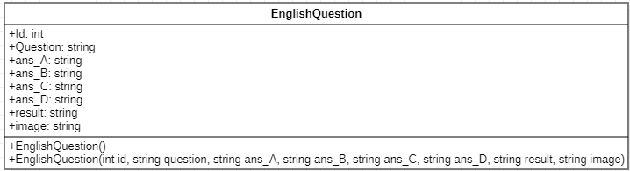

Model 1: IQ Question

SQLITE DATA 1: IQ DaTa

* **Xamarin**

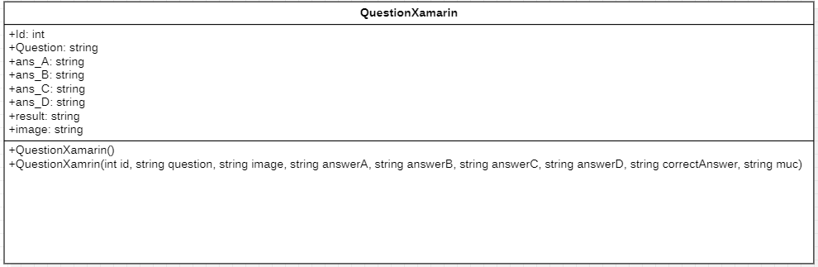

Model 2: Question Xamarin

SQLITE DATA 2:Xamarin Data

* **English**

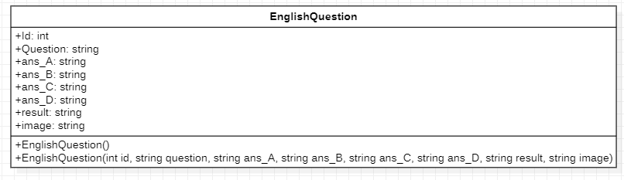

Model 3: English Question

SQLITE DATA 3: English Data

## Database dữ liệu Firebase

* **Dữ liệu từ vựng Tiếng Anh**

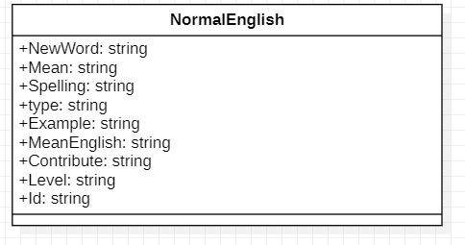

Model 4: Normal English

English Word Image 1: Normal

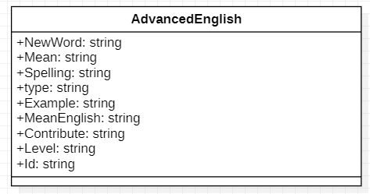

Model 5: Advanced English

English Word Image 2: Advanced

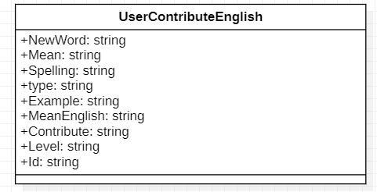

Model 6: UserContribute English

English Word Image 3: User Contributed Word

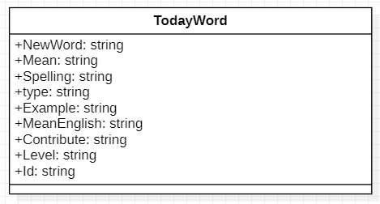

Model 7: Today Word

English Word Image 4: Today Word

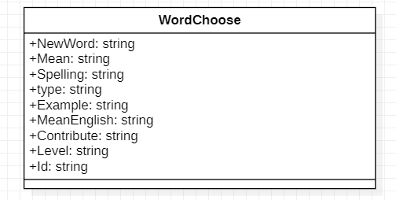

Model 8: Word Choose

English Word Image 5: Word Chose

* **Ranking**

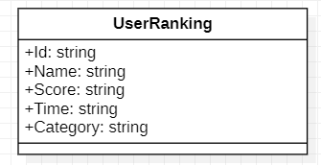

Model 9: User Ranking

Ranking 1: Client Ranking

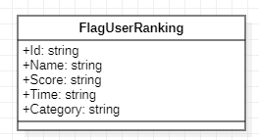

Model 10: Flag User Ranking

Ranking 2: FlagClentRanking

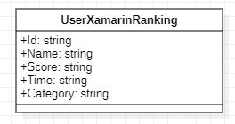

Model 11: User Xamarin Ranking

Ranking 3: User Xamarin Ranking

* **Question**

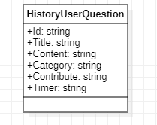

Model 12: History User Question

UserQuestion 1: History User Question

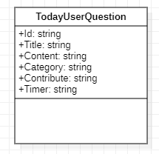

Model 13: Today User Question

UserQuestion 2: Today Question

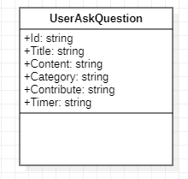

Model 14: User Ask Question

UserQuestion 3: User Ask Question

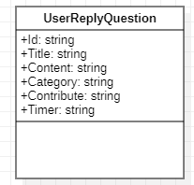

Model 15: User Reply Question

UserQuestion 4: User Reply Question

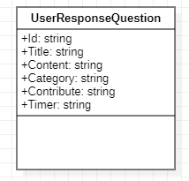

Model 16: User Response Question

UserQuestion 5:User Response Question

* **Course**

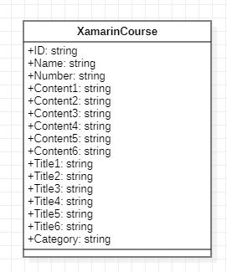

Course 1: Xamarin Course

Course 2: Interview Course

* **Database User**

User Data 1: User

# CHƯƠNG 4: GIAO DIỆN VÀ MÔ TẢ TÍNH NĂNG ỨNG DỤNG

## 1. Giao diện ứng dụng phía người dùng

### 1.1 Xây dựng trang chờ:

* Khi người dùng truy cập vào ứng dụng sẽ được vào trang chờ đầu tiên.
* Ở trang này người dùng có thể chọn các hình thức đăng nhập khác nhau như: đăng nhập với Google hoặc với Email.
* Nếu chưa có tài khoàn người có thể chọn đăng ký tài khoản.

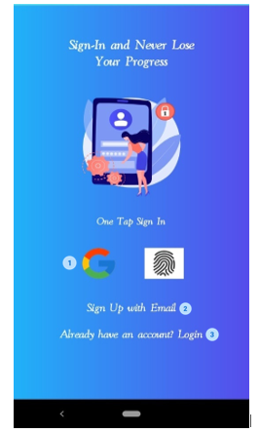

User Interface : Trang Đợi

|  |  |
| --- | --- |
| Mẫu | Mô tả |
|  | * Sign In With Google, người dùng sử dụng tài khoản google của mình để đăng nhập. * Hệ thống hiển thị Dialog chứa danh sách tài khoản Google có sẵn của người dùng. |
|  | * Đăng ký tài khoản |
|  | * Sign In With Email. * Người dùng sử dụng Email đã đăng ký trên hệ thống. |

### 1.2 Xây dựng trang đăng ký. Cho người dùng nhập họ và tên, địa chỉ, số điện thoại, tài khoản, mật khẩu, xác nhận mật khẩu.

* Nếu đăng ký thành công, người dùng được chuyển đến trang đăng nhập.
* Nếu đăng ký thất bại, người dùng được yêu cầu nhập lại.
* Nếu người dùng đã có tài khoản thì tạo 1 đường link để người dùng có thể chuyển đến trang đăng nhập.
* Nếu người dùng không muốn đăng ký thì tạo 1 nút bấm để người dùng thoát ứng dụng.
* Giải pháp: Chức năng đăng ký sử dụng Firebase Authentication, toàn bộ dữ liệu của người dùng đăng ký được lưu trên Firebase.

**Layouts**

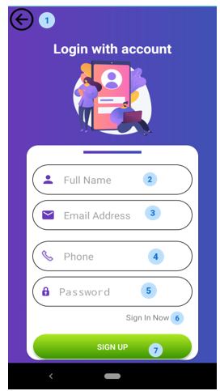

User Interface : Sign Up

|  |  |
| --- | --- |
| Mẫu | Mô tả |
|  | * Quay về trang đăng đăng nhập |
|  | * Textbox nhập FullName, yêu cầu FullName bắt buộc trên 6 ký tự |
|  | * Textbox nhập Email, yêu cầu Email bắt buộc có ký tự @. |
|  | * Textbox nhập số điện thoại, yêu cầu số điện thoại phải đủ 9 số. |
|  | * Textbox nhập Password, yêu cầu Password phải trên 6 ký tự. |
|  | * Quay về trang đăng nhập |
|  | * Xác nhận đăng ký tài khoản. |

Nếu người dùng nhập sai các điều kiện trên ứng dụng sẽ thông báo lỗi.

User Interface : Message Error (Sign Up)

### 1.3 Xây dựng trang đăng nhập. Cho người dùng nhập tài khoản và mật khẩu.

* Nếu đăng nhập thành công, người dùng mặc định được chuyển đến Home.
* Nếu đăng nhập thất bại, người dùng được yêu cầu nhập lại.
* Nếu người dùng chưa có tài khoản thì tạo 1 nút bấm để người dùng có thể chuyển đến trang đăng ký.
* Nếu người dùng không muốn đăng ký thì tạo 1 nút bấm để người dùng thoát ứng dụng.
* Giải pháp: chức năng đăng nhập sử dụng Firebase Authentication, ứng dụng sẽ kiểm tra nếu tài khoản người dùng có tồn tại trong dữ liệu hệ thống sẽ cho phép người dùng truy cập vào trang chính của ứng dụng.

**Layouts**

Màn hình Đăng nhập

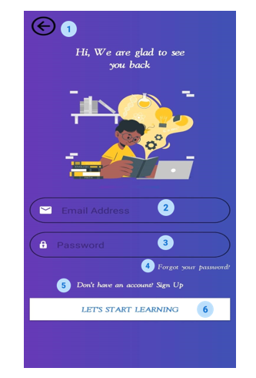

User Interface : Login

|  |  |
| --- | --- |
| Mẫu | Mô tả |
|  | * Quay về trang Welcome |
|  | * Textbox nhập Email tài khoản. Địa chỉ Email bắt buộc phải có @ và có hơn 6 ký tự. |
|  | * Textbox nhập Password, Password bắt buộc có hơn 6 ký tự. |
|  | * Hiển thị dialog nhập địa chỉ Email để thay đổi Password. |
|  | * Đi đến trang đăng ký tài khoản. |
|  | * Đăng nhập vào ứng dụng |

Hệ thống báo lỗi khi người dùng nhập sai mật khẩu, tài khoản.

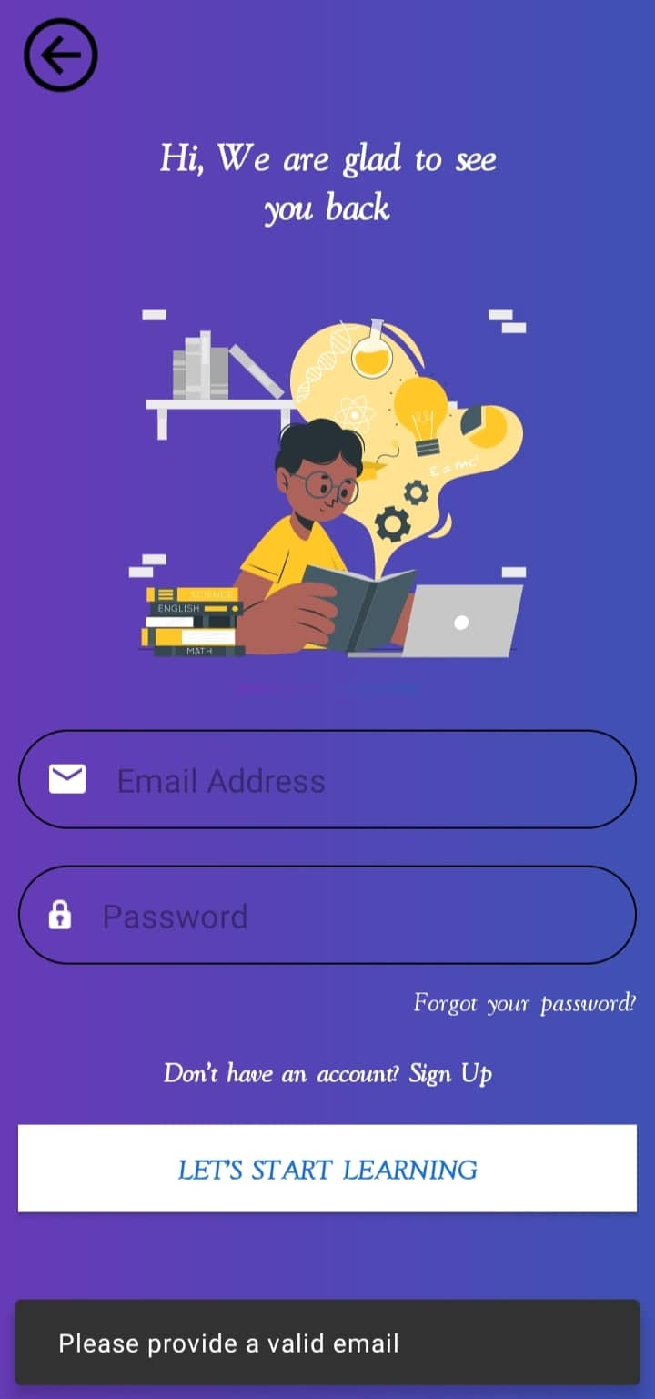

User Interface : Message Error (Login)

**1.4 Xây dựng chức năng Forgot Password:**

* Nếu người dùng quên mật khẩu, người dùng có thể dùng Email đã được đăng ký của mình để đổi lại mật khẩu.
* Thông tin đổi mật khẩu sẽ được gửi đến Email đăng ký của người dùng.
* Sau khi đổi mật khẩu người dùng truy cập lại ứng dụng để đăng nhập.

**Layouts**

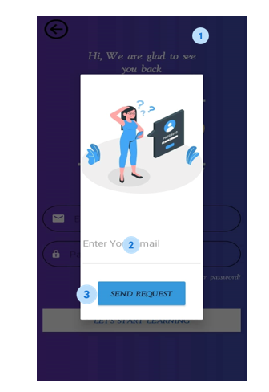

User Interface : Forgot Password

|  |  |
| --- | --- |
| Mẫu | Mô tả |
|  | * Người dùng Click bất kỳ nơi nào ngoài Dialog để thoát khỏi Dialog |
|  | * Textbox nhập Email tài khoản. Bắt buộc địa chỉ Email đã được đăng ký trên hệ thống. |
|  | * Gui yêu cầu đến địa chỉ Email |

Hệ thống báo lỗi khi người dùng nhập sai Email hoặc Email không tồn tại.

User Interface : Message Error (Forgot Password)

Hệ thống gửi Email thay đổi Password. Người dùng thực hiện thay đổi mật khẩu mới.

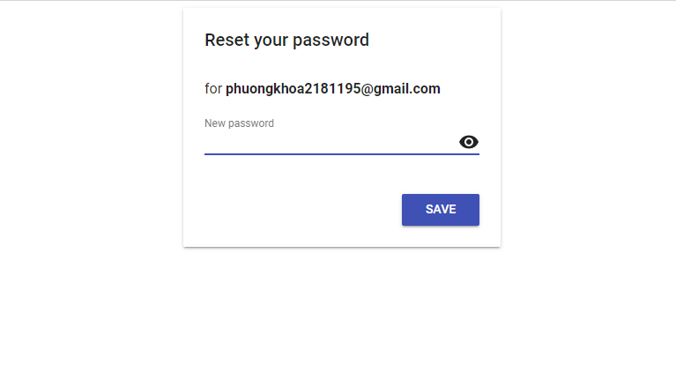

User Interface : Email thay đổi Password

### 1.5 Xây dựng trang xác nhận tài khoản Email của người dùng

* Ở trang này người dùng được yêu cầu xác nhận tài khoản Email của mình bằng cách xác nhận Email xác thực mà ứng dụng gửi đến.
* Người dùng thực hiện việc xác thực để có thể tiếp tục sử dụng ứng dụng.
* Nhầm đảm bảo người dùng sử dụng Email có thật. Nếu người dùng sử dụng Email không tồn tại, người dùng sẽ không bao giờ truy cập vào được ứng dụng.

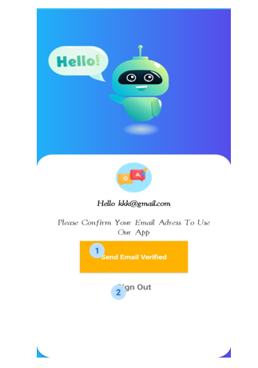

User Interface : Trang đợi

|  |  |
| --- | --- |
| Mẫu | Mô tả |
|  | * Người dùng Click Send Email Verified để nhận được địa chỉ Email Xác Thực |
|  | * Sign Out để thoát khỏi ứng dụng |

### 1.6 Xây dựng trang chủ:

* Tạo ra thanh menu cho phép người dùng di chuyển đến các trang:
* Chính sách bảo mật người dùng,
* Đăng xuất,
* Gửi email Feedback
* Gửi Report
* Hướng dẫn sử dụng
* Trang đổi mật khẩu.
* Thanh Bottom Navigation cho phép người dùng di chuyển đến trang:
* English Dictionary
* Study
* Help Center.
* Hiển thị thông số thời tiết, ngày tháng, vị trí hiện tại. Người dùng có thể tìm kiếm thành phố ứng dụng sẽ trả lại thời tiết tương ứng với thành phố đó.
* Giải Pháp: Sử dụng API của Open Weather, ứng dụng nhận dữ liệu từ Web API của Open Weather

Link : **https://api.openweathermap.org/data/2.5/weather?q=Hanoi&appid=7217ff95e49eab55b03196b592c63415**

* Người dùng có thể xem vị trí hiện tại nếu người dùng cho phép ứng dụng truy cập vào vị trí trên điện thoại.
* Giải pháp: Ứng dụng sử dụng API của Google Map
* Floating Button với các chức năng Chụp hình và Scan, Lịch sử Scan, Máy tính, Take Notes.
* Hiển thị câu hỏi của các người dùng khác.
* Giải pháp: Lấy bộ dữ liệu User Question từ Firebase Realtime Database.
* Hiển thị các khóa học, các bài kiểm tra.
* Hiện thì các từ vựng Tiếng Anh, người dùng có thể tìm kiếm xem chi tiết.
* Giải pháp: Lấy bộ dữ liệu Today Word từ Firebase Realtime Database.
* Cho phép người dùng thoát ứng dụng.

**Layouts**

* Sau khi đăng nhập người dùng sẽ mặc định được chuyển đến trang Home.
* Lúc này ứng dụng sẽ gửi yêu cầu cấp quyền truy cập vào vị trí của người dùng.

User Interface :Request Location

|  |  |
| --- | --- |
| Mẫu | Mô tả |
|  | * Người dùng Click vào Allow ứng dụng truy cập vào vị trí của ứng dụng |
|  | * Người dùng Click Deny, từ chối truy cập vị trí ứng dụng đồng thời thoát Dialog |

**Layout trang Home**

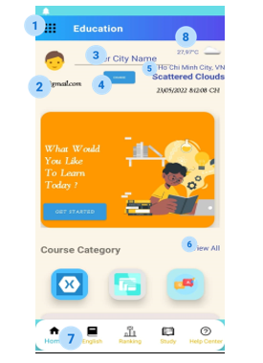

User Interface : Home

|  |  |
| --- | --- |
| Mẫu | Mô tả |
|  | * Mở thanh Menu |
|  | * Tên người dùng |
|  | * Người dùng nhập tên thành phố bất kỳ, ứng dụng sẽ trả lại thông số nhiệt độ, trạng thái thời tiết và tên của thành phố đó.. |
|  | * Click để ứng dụng trả lại thông số thời tiết |
|  | * Tới trang bản đồ, hiển thị vị trí hiện tại của người dùng |
|  | * Xem chi tiết tất cả các khóa học. |
|  | * Thanh bottom navigation |
|  | * Hiển thị thông số nhiệt độ, trạng thái thời tiết, vị trí, ngày giờ. |

Người dùng có thể xem được vị trí của mình ở mọi nơi nếu người dùng cho phép ứng dụng truy cập vào vị trí thiết bị.

Click nút menu để hiển thị thanh menu.

Sau đó Click vào home đề quay về trang home.

User Interface :Map

**Thanh menu gồm các nút dẫn đến trang:**

* About Us: Thông tin về nhà phát phiển
* About App: Thông tin về App
* Privacy Policy: Chính sách bảo mật
* Feedback: Đánh giá ứng dụng
* Report Problem: Báo cáo lỗi
* Sign Out: Thoát ứng dụng
* Profile: Hồ sơ cá nhân

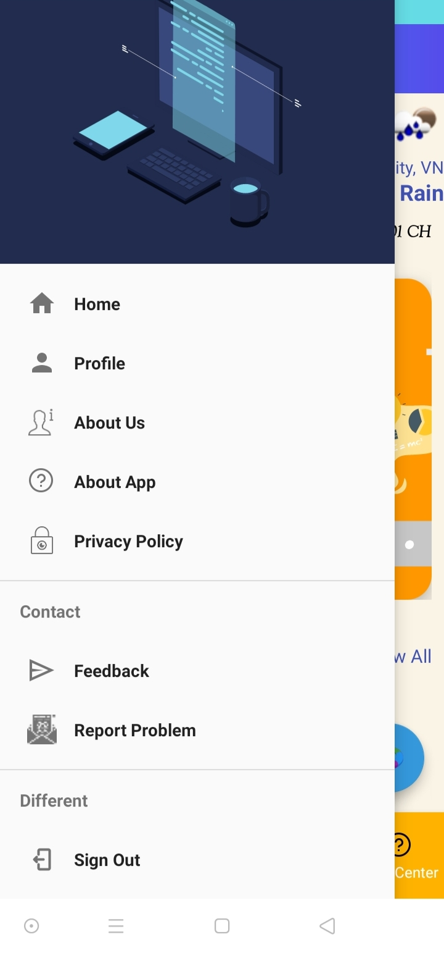

User Interface : Thanh Menu

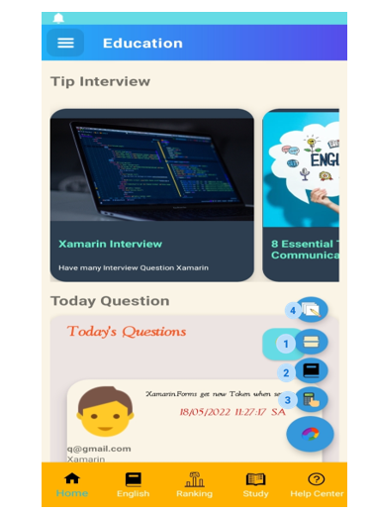

User Interface : Floating Button

|  |  |
| --- | --- |
| Mẫu | Mô tả |
|  | * Chức năng giúp người dùng chụp hình và scan |
|  | * Trang lưu lại lịch sử các đoạn text được scan |
|  | * Chức năng máy tính |
|  | * Take Notes |

### 1.7 Xây dựng trang máy tính:

* Cho phép người dùng thực hiện các phép tính cộng, trừ, nhân, chia.

User Interface : Calculator

**1.8 Xây dựng trang máy ảnh và Scan**

* Cho phép người dùng chụp hình và scan các bài thi, người dùng có thể bật đèn Flash hỗ trợ cho việc chụp trong tối.
* Khi vào trang Chụp Hình Và Scan người dùng sẽ được yêu cầu quyên truy cập vào hình ảnh và camera.
* Đoạn text được Scan từ hình ảnh người dùng có thể Click nút Copy, Share text, Share File Txt và lưu lại đoạn Text.

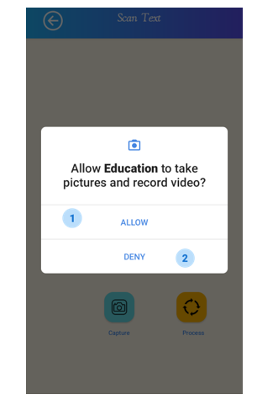

User Interface : Request Camera

|  |  |
| --- | --- |
| Mẫu | Mô tả |
|  | * Click Allow người dùng có thể truy cập vào camera và thư mục hình ảnh ngay trên ứng dụng. |
|  | * Từ chối và thoát Dialog |

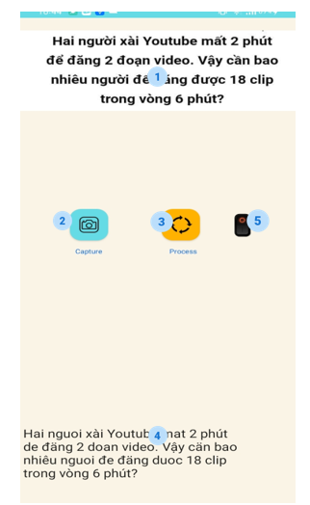

User Interface : Camera & Scan

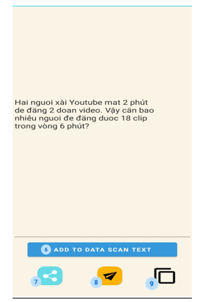

User Interface : Camera & Scan (2)

|  |  |
| --- | --- |
| Mẫu | Mô tả |
|  | * Hình ảnh được scan. |
|  | * Click vào icon Camera. * Ứng dụng truy cập vào máy ảnh. * Sau khi chụp ảnh, hình ảnh sẽ được scan ngay lập tức. |
|  | * Truy cập vào thư viện hình ảnh. * Người dùng chọn ảnh mình muốn để Scan |
|  | * Đoạn text được scan từ hình ảnh.v |
|  | * Bật đền Flash |
|  | * Lưu lại văn bản được Scan |
|  | * Chia sẽ văn bản dưới dạng Text. |
|  | * Chia sẽ văn bản dưới dạng file txt |
| C:\Users\admin\Downloads\icons8-circled-9-48.png | * Copy văn bản |

**Trang lưu các văn bản Scan.**

* Người dùng được các văn bản Scan phép xóa.

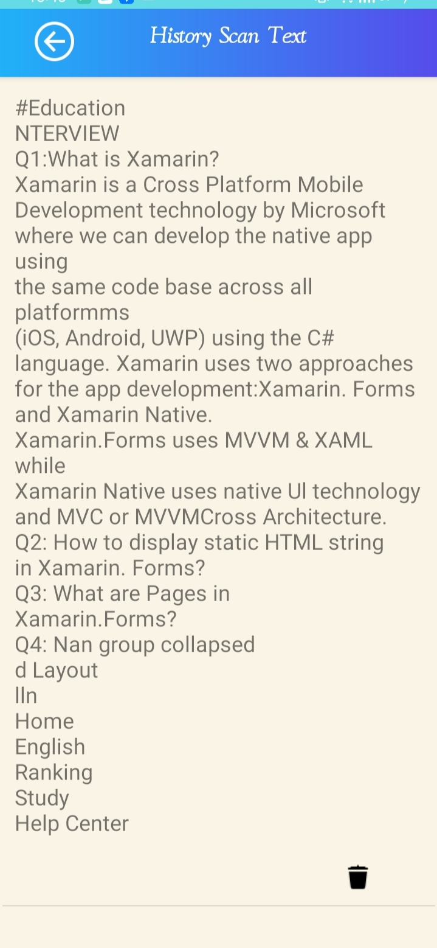

User Interface : History Scan Text

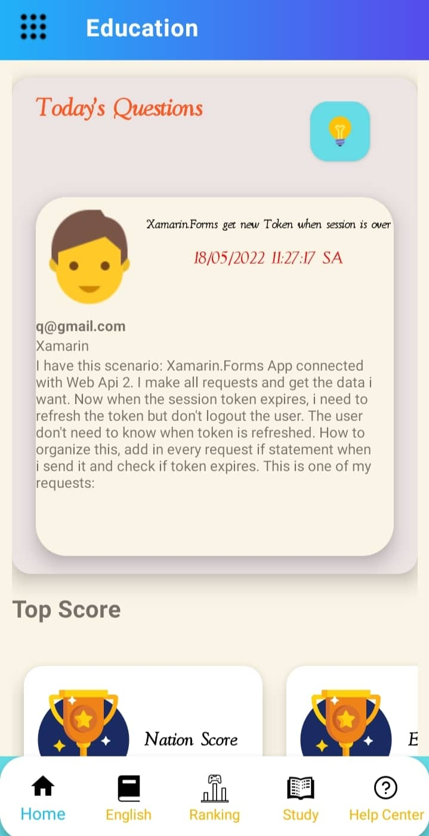

User Interface : Today Questions

|  |  |
| --- | --- |
| Mẫu | Mô tả |
|  | * Câu hỏi của người dùng được Admin phê duyệt |
|  | * Nút sẽ dẫn người dùng đến trang để trả lời câu hỏi. |

* **Xây dựng trang trả lời các câu hỏi cho người dùng.**
  + Người dùng có thể trả lời câu hỏi.
  + Câu trả lời sẽ được admin phê duyệt nếu hợp lệ sẽ được đẩy lên trang. Nhằm tránh trường hợp các người dùng Spam.
  + Các câu trả lời sẽ được hiển thị tên tài khoản, nội dung, tiêu đề và thời gian trả lời.
* Giải pháp: Lấy bộ dữ liệu User Reply từ Firebase RealTime Database đổ lên.

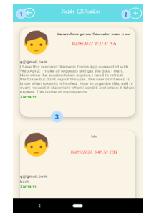

User Interface : Reply Question

|  |  |
| --- | --- |
| Mẫu | Mô tả |
|  | * Nút back quay về trang home. |
|  | * Nút thêm câu trả lời. |
|  | * Người dùng có thể Click vào câu hỏi để xem chi tiết. |

* Khi người dùng nhấn nút add, ứng dụng sẽ hiện lên một Dialog cho phép người dùng nhập thông tin câu trả lời.
* Hệ thống sẽ hiện thông báo thành công nếu người dùng nhập đầy đủ các trường.
* Dữ liệu sẽ được lưu vào Data riêng cho đến khi Admin phê duyệt và đẩy lên bộ dữ liệu User Reply

User Interface : Success Message Dialog Ask Question

* Khi người dùng không nhập đầy đủ các trường thông tin ứng dụng sẽ trả lại thông báo gửi không thành công và yêu cầu người dùng nhập lại.

User Interface : Error Message Dialog Ask Question

* Phần Top Score hiển thị Top điểm cao nhất của tất cả các bài thi gồm : Nation, English, Xamarin, IQ.
* Người dùng có thể click vào từng bản xếp hạng để xem chi tiết.
* Today Quiz hiển thị tất cả các bài thì, người dùng có thể Click vào thực hiện bài thi.

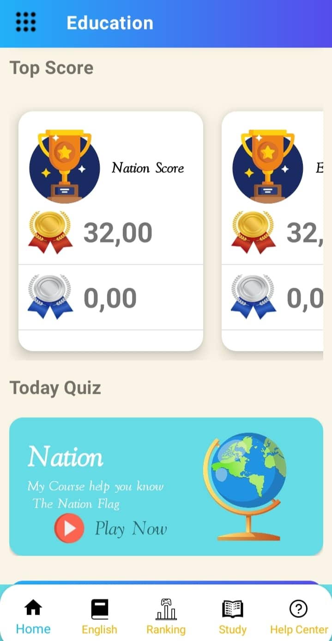

User Interface : Top Score & Today Quiz

|  |  |
| --- | --- |
| Mẫu | Mô tả |
|  | * Điểm bài thi của người dùng. Khi người dùng Click vào sẽ dẫn đến trang xem chi tiết điểm cao. |
|  | * Khi ấn nút play ứng dụng sẽ dẫn đến trang chờ với lời giới thiệu và cấp độ cho người dùng chọn để bắt đầu bài thi. |

Trang xem chi tiết điểm của tất cả các lần thi của người dùng.

User Interface : List Of Score

* Người dùng còn có thể tự thêm câu hỏi cho các bài kiểm tra. Sau khi thêm nội dung kiểm tra người dùng có thể thực hiện luôn bài kiểm tra.
* Today Word sẽ hiện thị các từ vựng Tiếng Anh được Admin phê duyệt theo ngày và đẩy lên.

**Layouts**

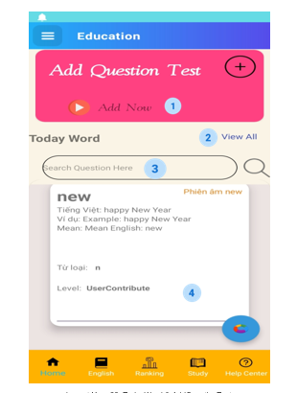

User Interface : TodayWord & AddQuestionTest

|  |  |
| --- | --- |
| Mẫu | Mô tả |
|  | * Khi người dùng Click vào chế độ này. Ứng dụng chuyển đến trang tự thêm nội dung cho bài thi. |
|  | * Xem tất cả Today Word |
|  | * SearchBox tìm kiếm từ mà bạn muốn. |
|  | * Từ vựng được admin phê duyệt. Người dùng có thể click vào xem chi tiết |

**1.9 Xây dựng trang từ vựng Tiếng Anh:**

* Trang hiển thị các loại từ vựng với từng cấp độ khác nhau: Normal, Advanced, Comunications, Usercontributed Word.
* Người dùng có thể tìm kiếm, xem chi chiết các từ vựng.
* Người dùng có thể đóng góp từ vựng của mình vào hệ thống. Admin sẽ phê duyệt từ vựng đó và đưa lên hệ thống.
* Giải pháp: Toàn bộ dữ liệu của trang được lấy từ Firebase RealTime Database.

**Layouts**

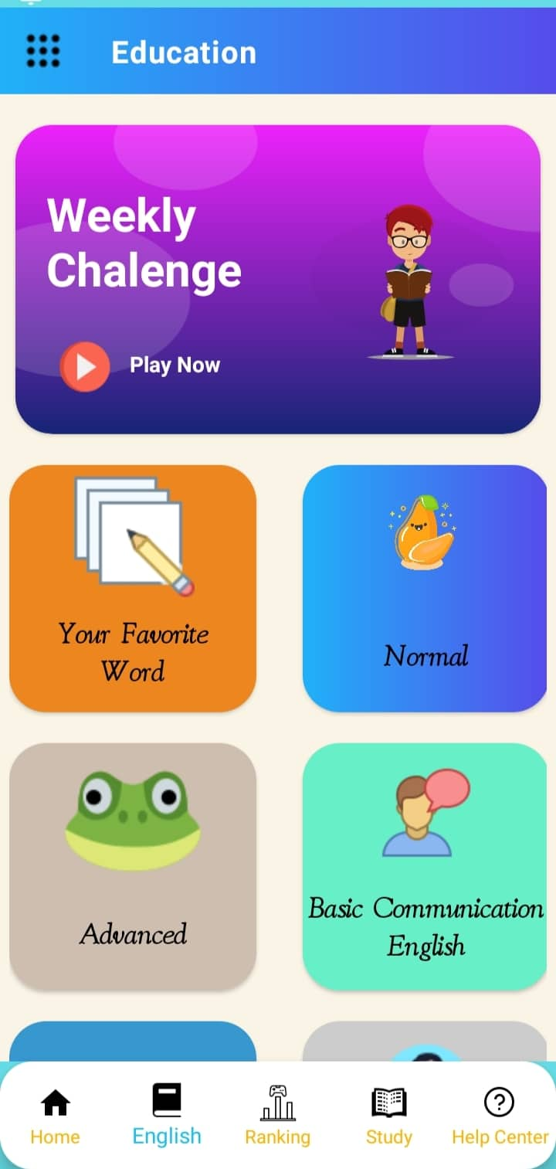

User Interface : English

* **Trang từ vựng tiếng anh**
  + Ở trang này sẽ hiện thị tất cả các loại từ vựng Tiếng Anh tùy theo cấp độ người dùng đã chọn.
  + Người dùng có thể xem chi tiết từ vựng, tìm kiếm từ vựng.

**Layouts**

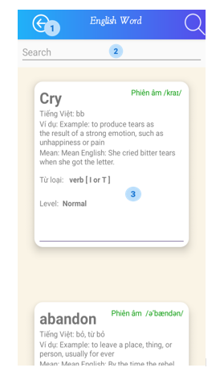

User Interface : English Word

|  |  |
| --- | --- |
| Mẫu | Mô tả |
|  | * Quay về trang Home |
|  | * SearchBox tìm kiếm theo tên từ vựng, Level, từ loại. |
|  | * Người dùng Click vào từ vựng muốn xem. * Ứng dụng sẽ hiện một Dialog chứa thông tin chi tiết của từ vựng. |

**Layouts chi tiết từ vựng:**

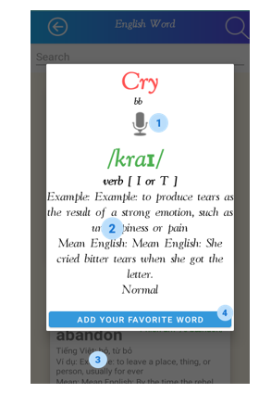

User Interface : Detail Word

|  |  |
| --- | --- |
| Mẫu | Mô tả |
|  | * Người dùng Click vào Mic, ứng dụng sẽ phát âm từ vựng. |
|  | * Nội dung chi tiết của từ vựng. |
|  | * Người dùng có thể Click bất cứ vị trí nào ngoài Dialog để thoát Dialog. |
|  | * Thêm đến trang từ vựng yêu thích. |

* **Xây dựng trang đóng góp từ vựng.**
  + Ở trang này người dùng có thể đóng góp từ vựng của mình cho hệ thống.
  + Từ vựng được đóng góp sẽ lưu tên người đóng góp.
  + Admin sẽ phê duyệt nếu hợp lệ sẽ lên ứng dụng.
* Giải pháp: dữ liệu người dùng đòng góp sẽ được lưu vào bộ dữ liệu riêng, chỉ Admin có thể thấy và chỉnh sửa. Từ vựng hợp lệ sẽ được Admin đẩy đến phía người dùng.

**Layouts**

Ứng dụng hiện một thông báo màu xanh, xác nhận gửi thành công.

User Interface : Form Add

* Khi nhập đầy đủ dữ liệu ứng dụng sẽ hiển thị lên một Dialog để xác nhận đồng ý thêm từ.

**Layouts**

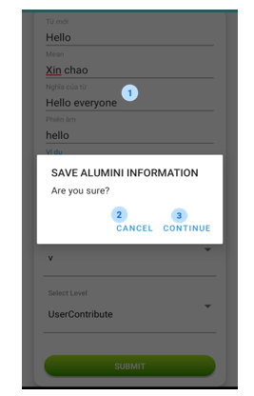

User Interface : Notice Dialog

|  |  |
| --- | --- |
| Mẫu | Mô tả |
|  | * Click thoát khỏi Dialog |
|  | * Thoát Dialog, thông tin không được thêm. |
|  | * Thông tin được thêm lên hệ thống. |

**Nội dung từ được thêm bao gồm:**

* Từ mới
* Mean
* Nghĩa của từ
* Ví dụ
* Loại Từ
* Level (Mặc định là người đóng góp)

Ứng dụng sẽ thông báo lỗi nếu người dùng nhập thiếu các dữ kiện trên.

**Layouts**

Hiển thị thông báo màu đỏ nếu người dùng nhập thiếu dữ kiện.

User Interface : Error Message (Form Add)

Xây dựng trang từ tựng của người dùng đóng góp.

Những từ vựng trong trang này đã được Admin phê duyệt.

**Layouts**

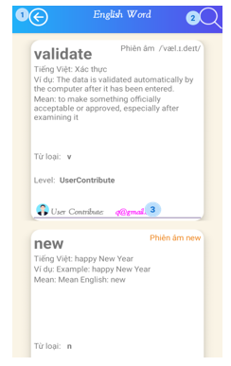

User Interface : User Contribute Word

|  |  |
| --- | --- |
| Mẫu | Mô tả |
|  | * Click thoát quay về trang home |
|  | * Khi Click nút Search sẽ hiển thị SearchBox giúp người dùng tìm kiếm từ vựng. |
|  | * Tên tài khoản người đóng góp. |

**1.10 Xây dựng trang Help Center:**

* Trang hiển thị tất cả các câu hỏi và câu trả lời trước đó của tất cả các người dùng khác. Người dùng có thể tìm kiếm và xem chi tiết từng câu hỏi.
* Người dùng có thể đặt câu hỏi với chủ đề mình muốn.
* Giải pháp: toàn bộ dữ liệu trên trang này được lấy từ bộ dữ liệu History User Question trên Firebase

**Layouts**

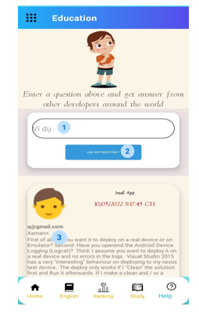

User Interface : Help Center

|  |  |
| --- | --- |
| Mẫu | Mô tả |
|  | * SearchBox Tìm kiếm theo tên chủ để, câu hỏi, thời gian, người hỏi. |
|  | * Hiển thị Dialog giúp người dùng nhập nội dung câu hỏi. |
|  | * Nội dung câu hỏi của người dùng bao gồm: Tên tài khoản, chủ đề, nội dung, thời gian. |

**Layouts**

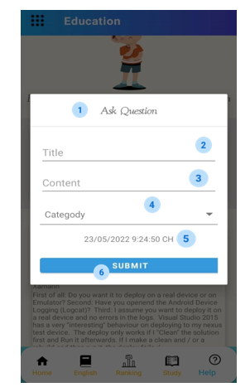

User Interface : Dialog Ask Question

:

|  |  |
| --- | --- |
| Mẫu | Mô tả |
|  | * Dialog Ask Question |
|  | * Tiêu đề |
|  | * Nội dung |
|  | * Loại |
|  | * Thời gian hiện tại |
|  | * Nút submit |

**Layouts**

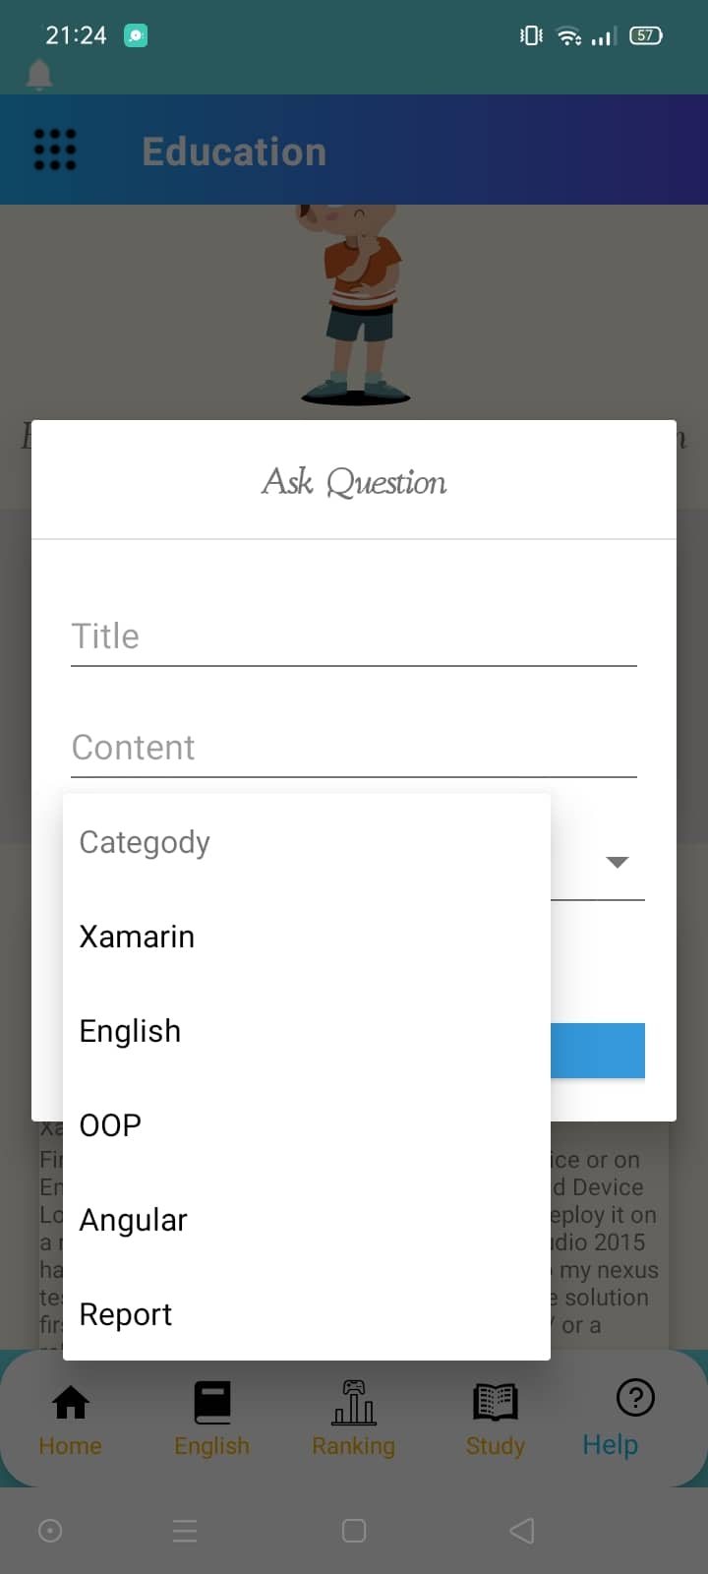

Loại câu hỏi:

* Xamarin
* English
* OOP
* Angular
* Report

User Interface : Dialog Ask Question(2)

Khi người dùng không nhập đủ dữ liệu, ứng dụng sẽ thông báo lỗi.

**Layouts**

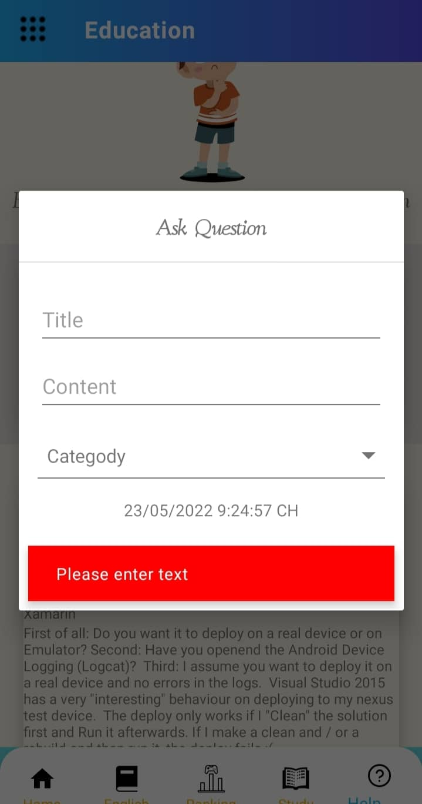

Thông báo lỗi khi nhập thiếu dữ liệu.

User Interface : Error Message (Dialog Ask Question)

Khi người dùng gửi thành công, ứng dụng sẽ gửi lại thông báo.

**Layouts**

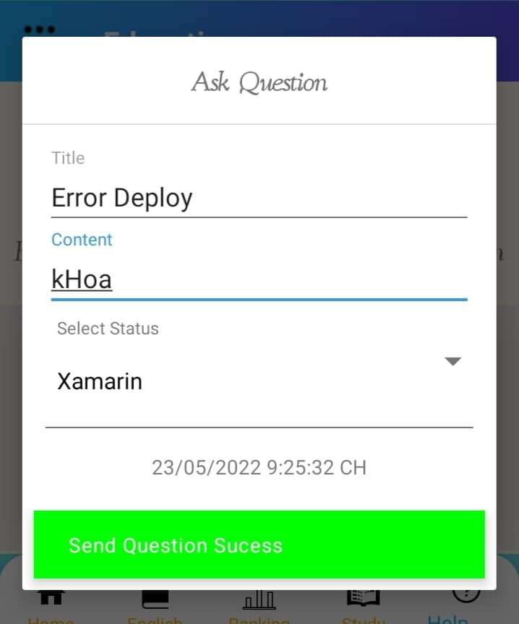

Thông báo thành công khi nhập đầy đủ dữ liệu.

User Interface : Success Message (Dialog Ask Question)

**1.12 Xây dựng trang Study**

* Ở trang này chứa các khóa học của ứng dụng bào gồm: Khóa học về OOP, Khóa học về lập trình, các câu hỏi giúp người dùng chuẩn bị phỏng vấn.

**Layouts**

Khi người dùng Click vào sẽ hiện thỉ số lượng bài học của khóa học đó.

User Interface : Course

**Layouts**

Khi người dùng Click vào sẽ hiển thị Dialog chứ nội dung của khóa học.

User Interface : Detail Course

**Layouts**

User Interface : Detail Course (1)

**Layouts**

User Interface : Detail Course (2)

User Interface : Tip Interview

**1.13 Xây dựng trang làm bài kiểm tra**

* Ở trang này sẽ chứa tiêu đề, lời giới thiệu, Video giới thiệu của bài kiểm tra bạn thực hiện.
* Người dùng có thể chọn chế độ Dễ, Trung Bình, Khó để thực hiện.

**Layouts**

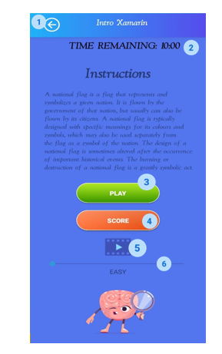

User Interface : Intro Test

|  |  |
| --- | --- |
| Mẫu | Mô tả |
|  | * Nút back giúp người dùng quay về trang home. |
|  | * Thời gian làm bài |
|  | * Nút play giúp người dùng bắt đầu bài test. |
|  | * Điểm bài thi. |
|  | * Video giới thiệu |
|  | * Seekbar giúp người dùng điều chỉnh chế độ chơi gồm: Dễ, Trung Bình, Khó. |

**Layouts**

* **Xây dựng trang làm bài kiểm tra.**

Trang làm bài kiểm tra sẽ hiện thị câu hỏi tùy theo mức độ mà người dùng chọn, thời gian làm bài, số câu trả lời.

* Giải pháp: dữ liệu được lấy từ SQLite

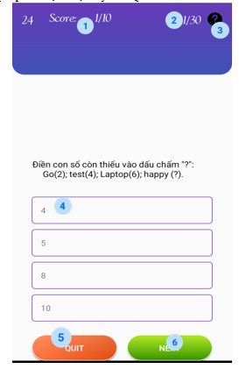

User Interface : Play Test

|  |  |
| --- | --- |
| Mẫu | Mô tả |
|  | * Số điểm |
|  | * Số câu trả lời |
|  | * Hướng dẫn |
|  | * Người dùng Click vào các nút để trả lời câu hỏi |
|  | * Click nút Quit để thoát bài kiểm tra. * Người dùng sẽ bị 0 đ |
|  | * Chuyển sang câu kế tiếp. * Câu bỏ qua được tính là 0 đ |

* Khi nhấn nút Quit ứng dụng sẽ thông báo người dùng có chắc chắn muốn thoát hay không.

**Layouts**

Tiếp tục thi.

Bị 0 đ và trờ về trang home.

User Interface : Dialog Back Home (Test)

* Khi trả lời đúng ứng dụng sẽ hiển thị thông báo màu xanh đồng nghĩa với câu trả lời đúng. Lúc này điểm sẽ được tăng lên.
* Màn hình chuyển sang câu hỏi mới.

**Layouts**

User Interface : Success Message (Test)

* Khi trả lời sai ứng dụng sẽ hiện thông báo màu đỏ với đáp án đúng của câu hỏi.
* Màn hình chuyển sang câu hỏi mới.

**Layouts**

User Interface : Error Message (Test)

**1.14 Xây dựng trang kết thúc bài kiểm tra**

* Ở trang này sẽ hiển thị kết quả bài làm của bạn bao gồm điểm, số câu trả lời đúng, thời gian làm bài.
* Ứng dụng sẽ đưa ra lời đánh gía cũng như lời khuyên tùy vào mức độ điểm số của bạn. Từ đó người dùng có thể biết được năng lực của mình.
* Thiết kế 3 nút bấm bao gồm: Home, Play Again, Share Score:
  + Nút Home: giúp người dùng trở về trang chủ.
  + Nút Play Again: giúp người dùng thực hiện lại bài test.
  + Nút Share Score: cho phép người dùng share score của mình với admin. Admin sẽ phê duyệt và đưa lên bảng vinh danh.

**Layouts**

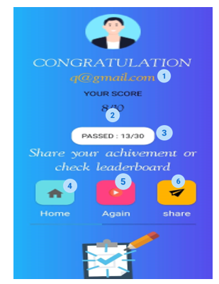

User Interface : Done

|  |  |
| --- | --- |
| Mẫu | Mô tả |
|  | * Tên người dùng |
|  | * Điểm bài thi |
|  | * Số câu đúng |
|  | * Nút home, quay trở về trang home |
|  | * Play Again, làm lại bài thi. |
|  | * Chia sẽ điểm. |

**1.15 Xây dựng trang tự thêm câu hỏi cho bài kiểm tra**

* Ở trang này người dùng sẽ được phép tự thêm câu hỏi cho bài kiểm tra mình muốn.
* Người dùng có thể thêm, xóa tùy thích.
* Sau khi thêm câu hỏi cho bài kiểm tra người dùng có thể thực hiện bài kiểm tra đó.

**Layouts**

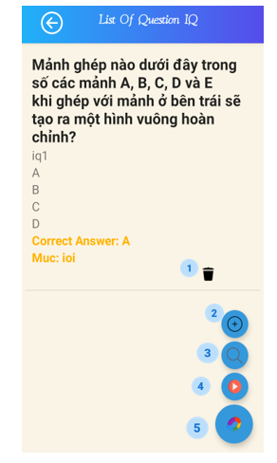

User Interface : List Question User Add

|  |  |
| --- | --- |
| Mẫu | Mô tả |
|  | * Cho phép người dùng xóa câu hỏi. |
|  | * Khi người dùng click vào nút add. * Ứng dụng hiện lên Dialog cho phép người dùng thêm câu hỏi |
|  | * Tìm kiếm câu hỏi. |
|  | * Làm bài kiểm tra với câu hỏi đã thêm. |

* Ngoài ra người dùng có thể thêm câu hỏi bằng cách sử dụng camera để chụp hình. Hình ảnh sẽ được ứng dụng Scan ra chữ. Điều này sẽ giúp cho người dùng thuận tiện trong việc thêm bài test.
* Khi sử dụng máy ảnh ứng, dụng sẽ yêu cầu người dùng cấp quyền để sử dụng. Nếu người dùng cấp quyền ứng dụng sẽ truy cập vào chức năng camera của điện thoại.

**Layouts**

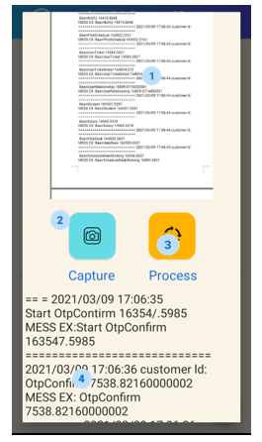

User Interface : Scan Text

|  |  |
| --- | --- |
| Mẫu | Mô tả |
|  | * Hình ảnh được Scan |
|  | * Click nút này ứng dụng sẽ yêu cầu quyền truy cập camera của ứng dụng người dùng. * Nếu chấp nhận, người dùng có thể chụp hình trực tiếp trên ứng dụng. * Hỉnh ảnh sẽ được hiện lên ứng dụng đồng thời ứng dụng sẽ Scan đoạn text của hình ảnh. |
|  | * Click nút này ứng dụng sẽ truy cập vào thư viện của người dùng. * Người dùng chọn hình ảnh muốn Scan. * Ứng dụng thực hiện Scan. |
|  | * Đoạn text được scan từ hình ảnh. |

**1.16 Trang Ranking**

* Ở trang này sẽ hiển thị bảng xếp hạng điểm của tất cả những người dùng đã chia sẽ điểm số của mình.
* Điểm số sẽ xếp thứ tự từ cao đến thấp và chỉ lấy 3 người cao nhất trong hệ thống.
* Bàng xếp hạng sẽ hiện tên tài khoản, điểm số, huy hiệu và thời gian thực hiện bài kiểm tra của người dùng.

**Layouts**

User Interface : Ranking

**1.17 Trang Report Problem**

* Trong quá trình sử dụng ứng dụng nếu có gặp bất kỳ lỗi nào người dùng có thể vào chức năng Report Problem để báo cáo vấn đề của app đến Admin.
* Có 3 lựa chọn lỗi người dùng có thể báo cáo:
* Update Qusetion
* Error during playing
* Error Score

**Layouts**

User Interface : Report Problem

**1.18 Chức năng Feedback**

* Người dùng gửi đánh giá ứng dụng đến Admin.

### 1.19 Privacy Policy

* Ở trang này người dùng xem các chính sách bảo mật của ứng dụng.

**Layouts**

User Interface : Privacy Policy

### 1.20 Trang Sign Out

**Layouts**

Đăng xuất khỏi tài khoản, quay về trang đợi.

Quay lại trang home.

User Interface : Sign Out

### 1.21 Trang About Us

Ở trang này có nhiều đường Link giúp người dùng liện hệ với nhà phát triển ứng dụng.

**Layouts**

User Interface : About Us

### 1.22 Xây dựng trang Take Notes

* Ở trang này người dùng có thể ghi chú lại văn bản.
* Người dùng có thể thêm, xóa, sửa, xem chi tiết ghi chú của mình.

**Layout**

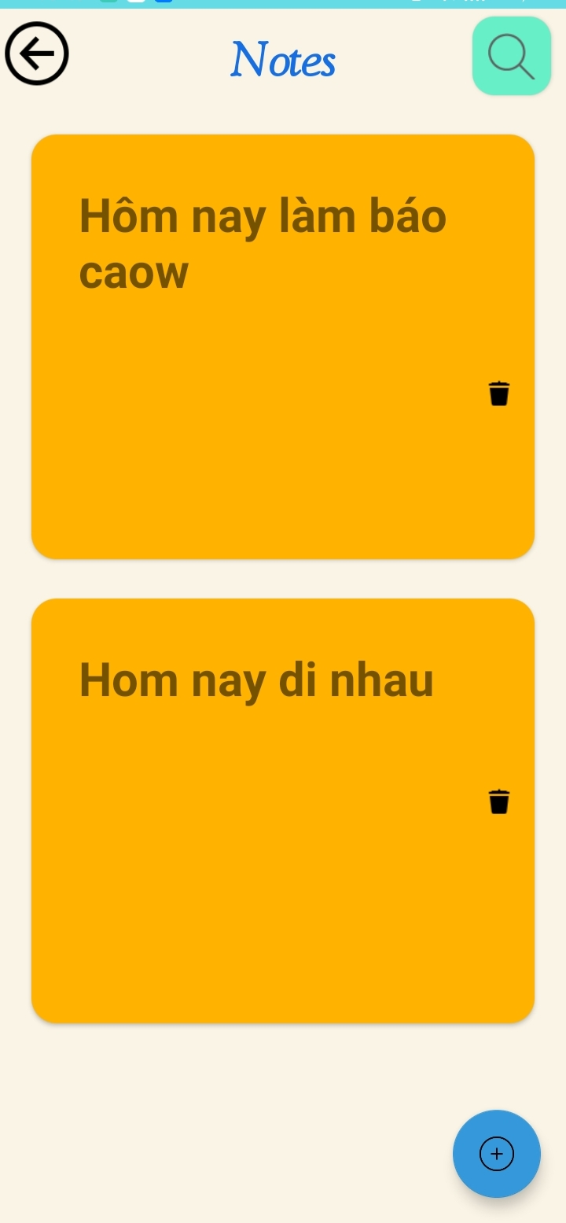

User Interface : Take Notes

### 1.23 Trang Profile

* Ở trang này người dùng có thể thay đổi mật khẩu của mình.

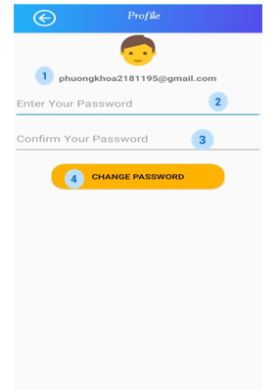

User Interface : Change Password

|  |  |
| --- | --- |
| Mẫu | Mô tả |
|  | * Tên người dùng |
|  | * Textbox nhập Password mới của người dùng. |
|  | * Textbox yêu cầu xác nhận lại Password |
|  | * Người dùng Click vào Button này mật khẩu sẽ được thay đổi. |

## 2. Ứng dụng phía Admin

### 2.1 Xây dựng trang Add English Question

* Ở trang này Admin có quyền thêm các từ vựng.
* Các từ vựng được chia thành các loại sau:
  + Normal
  + Advanced
  + Comunication
  + Today Word
* Từ vựng được thêm sẽ hiển thị bên phía người dùng.

**Layouts**

Layout Admin 1: Form Add Word

* Nếu admin không nhập đầy đủ thông tin ứng dụng sẽ hiện thông báo lỗi.

**Layouts**

Layout Admin 2: Error message (Form Add Word)

* Khi Admin thêm thành công ứng dụng sẽ hiển thị thông báo thành công.

**Layouts**

Layout Admin 3: Success Message (Form Add Word)

### 4.2.2 Xây dựng trang quản lý người dùng.

* Ở đầy Admin sẽ thấy tất cả những người dùng đã đăng ký vào ứng dụng.
* Admin có thể tìm kiếm người dùng.
* Người dùng có hành vi spam quá nhiều admin có quyền xóa người dùng.

**Layouts**

Hiển thị Search Box khi admin Click vào.

Tìm kiếm theo tên, địa chỉ Email, SĐT.

Layout Admin 4: Manage User

### 4.2.3 Xây dựng trang quản lý những câu hỏi, câu trả lời của người dùng.

* Ở trang này Admin có quyền xóa các câu trả lời không hợp lệ.
* Admin cũng có quyền đóng góp câu trả lời.
* Câu trả lời của người dùng được hiển thị đầy đủ nội dung gồm tên người trả lời, câu trả lời, thời gian trả lời.

**Layouts**

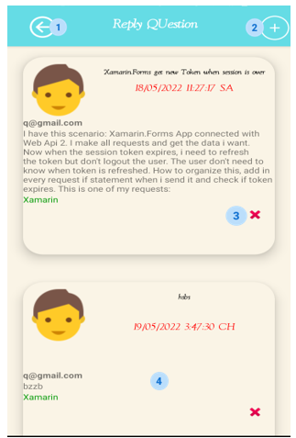

Layout Admin 5: Manage Question

|  |  |
| --- | --- |
| Mẫu | Mô tả |
|  | * Quay về trang home |
|  | * Click nút này sẽ hiển thị một Dialog giúp admin thêm câu trả lời |
|  | * Click để xóa câu trả lời không hợp lệ. |
|  | * Click vào câu trả lời để xem chi tiết. |

* Admin có thể xem chi tiết câu trả lời, nếu câu trả lời hợp lệ Admin sẽ thêm vào dữ liệu người dùng.
* Admin có thể thêm dữ liệu vào các mục sau:
* **History:** Chứa tất cả các câu trả lời của người dùng trước đó
* **Home :** Đưa dữ liệu lên trang home
* **Reply:** Đưa dữ liêu lên diễn đàn để mọi người cùng trả lời

**Layouts**

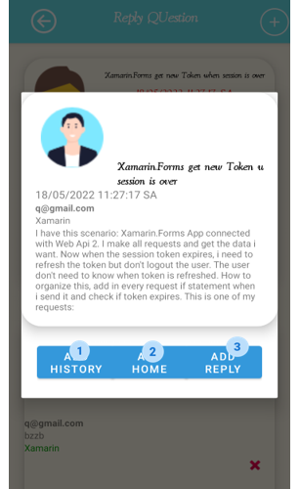

Layout Admin 6: Detail Question

|  |  |
| --- | --- |
| Mẫu | Mô tả |
|  | * Thêm vào dữ liệu lịch sử của tất cả câu trả lời. * Người dùng có thể tìm kiếm lại ở chức năng Help Center |
|  | * Thêm câu hỏi đến trang Home của người dùng. |
|  | * Thêm câu hỏi vào diễn đàn để mọi người cùng nhau trả lời. |

* Nếu câu hỏi không hợp lệ admin có thể xóa.
* Admin Click vào nút X để xóa, sau khi Click sẽ hiển thị một dialog xác nhận admin có chắc chắn muốn xóa hay không.

**Layouts**

Click Continue Câu trả lời sẽ được xóa.

Cancel thoát Dialog.

Layout Admin 7: Dialog Delete User Reply

### 2.4 Xây dựng trang quản lý từ vựng mà người dùng đóng góp

* Ở trang này Admin quản lý tất cả các từ vựng mà người dùng đóng góp.
* Những từ không hợp lệ admin có quyền xóa.
* Nếu hợp lệ admin đưa lên phía người dùng.
* Từ vựng sẽ hiển thị tên người đóng góp.

Hiển thị SearchBox khi Click vào.

Có thể tìn kiếm từ vựng, tên người đóng góp.

**Layouts**

Click để xóa

Layout Admin 8:Manage user-contributed vocabulary

* Admin có thể click vào từ vựng để xem chi tiết từ vựng.

**Layouts**

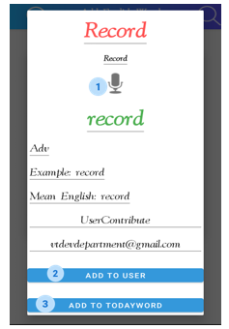

Layout Admin 9: Detail Word

|  |  |
| --- | --- |
| Mẫu | Mô tả |
|  | * Phát âm từ vựng |
|  | * Thêm từ vựng lên phía người dùng. |
|  | * Thêm từ vựng đến Today Word. |

### 2.5 Xây dựng trang quản lý các khóa học

* Admin có quyền thêm và xóa khóa học.
* Ứng dụng hỗ trợ Admin có thể chụp hình và scan bất cứ đoạn text nào.

**Layouts**

Delete Course

Layout Admin 10: Manage Course

* Admin có thể thêm khóa học đến phía người dùng.
* Khi truy cập vào chức năng thêm khóa học, ứng dụng sẽ yêu cầu quyền truy cập vào photos và media của máy.

DENY để từ chối

Click Allow để cho phép.

Layout Admin 11: Dialog Request Permission Camera

* Sau khi cấp quyền người dùng có thể chụp bất cứ hình ảnh nào có text, ứng dụng sẽ tự động Scan đoạn text đó.

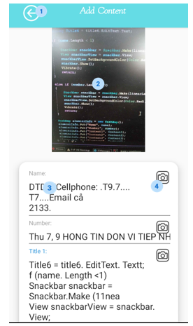

Layout Admin 12: Form Add Course Content (1)

|  |  |
| --- | --- |
| Mẫu | Mô tả |
|  | * Quay về trang home |
|  | * Hình ảnh được chụp từ camera |
|  | * Đoạn text được scan từ hình ảnh. |
|  | * Click vào camera để thực hiện việc chụp ảnh. |

* Sau khi thêm đầy nội dung Admin có thể submit.
* Dữ liệu sẽ được thêm đến người dùng.
* Yêu cầu các trường thông tin phải được nhập đầy đủ, nếu không dữ liệu sẽ không được thêm.

Layout Admin 13: Form Add Course Content (2)

* Ứng dụng sẽ thông báo lỗi nếu Admin không nhập đầy đủ dữ liệu.

Layout Admin 14: Error Message (Form Add Course Content)

* Ứng dụng gửi phản hòi xác nhận admin có chắc chắn muốn Add.

Click Continue dữ liệu sẽ được thêm.

Cancel thoát dialog

Layout Admin 15: Dialog Add (Form Add Course Content)

* Ứng dụng thông báo thành công, dữ liệu được thêm vào phía người dùng.

Layout Admin 16: Success Message (Form Add Course Content)

### 4.2.6 Xây dựng trang quản lý điểm người dùng.

* Ở trang này admin sẽ thấy tất cả điểm mà người dùng chia sẽ từ các bài thi.
* Admin sẽ chọn lọc 3 điểm cao nhất để đẩy lên bảng vinh danh.

**Layouts**

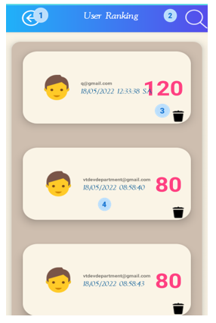

Layout Admin 17: Manage User Scores

|  |  |
| --- | --- |
| Mẫu | Mô tả |
|  | * Quay về trang home |
|  | * Click hiển thị SearchBox * Tìm kiếm theo tên, ngày giờ. |
|  | * Click để xóa dữ liệu |
|  | * Click vào đối tượng để xem chi tiết thông tin. |

* Admin có thể click vào xem chi tiết điểm thi của người dùng.
* Admin có thể thêm thành tích của người dùng đến các bảng vinh danh.

**Layouts**

Layout Admin 18: Dialog Detail User Scores